DEKRET

Nr. 7174, datë 2.12.2011

PËR LEJIMIN E LËNIES SË SHTETËSISË SHQIPTARE

Në mbështetje të nenit 92 pika “c” dhe nenit 93 të Kushtetutës, të neneve 15, 19 dhe 20 të ligjit nr.8389, datë 5.8.1998 “Për shtetësinë shqiptare”, të ndryshuar, bazuar edhe në propozimin e Ministrit të Brendshëm,

DEKRETOJ:

Neni 1

U lejohet lënia e shtetësisë shqiptare me kërkesë të tyre personave të mëposhtëm:

1. | Andis Islam Alla | 16. | Manjola Andon Liko (Jaho)
2. | Xhesi Ilirjan Kushova | 17. | Klea Nikolla Liko
3. | Kozeta Ali Fergadiotis (Cani) | 18. | Klajdi Nikolla Liko
4. | Klaudja Alfred Broca (Maxharri) | 19. | Kevin Nikolla Liko
5. | Fabjan Ylli Xhabafti | 20. | Myrtan Kujtim Xhyra
6. | Armando Adem Gjinia | 21. | Elisaveta Gligor Kërleshi (Verdhi)
7. | Arion Arif Tola | 22. | Mimoza Kadri Papadopoulou (Cara)
8. | Igli Abdurahim Kërleshi | 23. | Esida Ramazan Maçe (Ajazi)
9. | Kelmend Musa Lamnica | 24. | Drita Hysen Pils (Hasani)
10. | Eliane Kelmend Lamnica | 25. | Kostaq Vasil Dalla
11. | Angela Eduard Shyti | 26. | Girta Pal Delia
12. | Julian Nexhip Nonaj | 27. | Ilirjan Dod Arapi
13. | Mirela Zef Postel (Mrishaj) | 28. | Alma Xhezo Kleine-Wilde (Koshena)
14. | Mehmet Ashim Dragusha | 29. | Skënder Halil Halili
15. | Manjola Gëzim Beka

Neni 2

Ky dekret hyn në fuqi menjëherë.

PRESIDENTI I REPUBLIKËS SË SHQIPËRISË
Bamir Topi

Vendim

Nr.826, datë 5.12.2011

Për një ndryshim në vendimin nr.929, datë 17.11.2010 të Këshillit

të Ministrave “Për krijimin dhe përdorimin e fondit të veçantë”,

të ndryshuar

Në mbështetje të nenit 100 të Kushtetutës, të nenit 18 të ligjit nr.8549, datë 11.11.1999 “Statusi i nëpunësit civil”, të nenit 5/1 të ligjit nr.8487, datë 13.5.1999 “Për kompetencat për caktimin e pagave të punës”, të ndryshuar, dhe të ligjit nr.9936, datë 26.6.2008 “Për menaxhimin e sistemit buxhetor në Republikën e Shqipërisë”, me propozimin e Ministrit të Financave, Këshilli i Ministrave

Vendosi:

1. Pika 9 e vendimit nr.929, datë 17.11.2010 të Këshillit të Ministrave, të ndryshuar, ndryshohet, si më poshtë vijon:
“9. Përjashtimisht për vitin 2011, fondi i veçantë nuk përdoret për shpërblimin e punonjësve për rezultate të mira në punë dhe veprimtari social-kulturore.”.
2. Ngarkohen njësitë e qeverisjes së përgjithshme për zbatimin e këtij vendimi.
Ky vendim hyn në fuqi menjëherë dhe botohet në Fletoren Zyrtare.

Kryeministri
Sali Berisha

Vendim

Nr.830, datë 30.11.2011

Për rishpërndarje fondesh në buxhetin e vitit 2011, miratuar për ministrinë e punëve publike dhe transportit

Në mbështetje të nenit 100 të Kushtetutës, të shkronjës “a” të nenit 44 të ligjit nr.9936, datë 26.6.2008 “Për menaxhimin e sistemit buxhetor të Republikës së Shqipërisë” dhe të nenit 16 të ligjit nr.10 355, datë 2.12.2010 “Për buxhetin e vitit 2011”, të ndryshuar, me propozimin e Ministrit të Punëve Publike dhe Transportit, Këshilli i Ministrave

Vendosi:

1. Në buxhetin e vitit 2011, miratuar për Ministrinë e Punëve Publike dhe Transportit, të bëhet rishpërndarja e fondeve, si më poshtë vijon:
a) Në programin buxhetor 04550 “Transporti hekurudhor”, “Shpenzime kapitale”, të zbritet fondi prej 12 350 000 (dymbëdhjetë milionë e treqind e pesëdhjetë mijë) lekësh.
b) Në programin buxhetor 06180 “Strehimi dhe urbanistika”, “Shpenzime kapitale”, të shtohet fondi prj 12 350 000 (dymbëdhjetë milionë e treqind e pesëdhjetë mijë) lekësh, për pagesat e kontributeve të bashkisë Himarë dhe komunës Lukovë, në kuadër të projektit “Menaxhimi i integruar dhe pastrimi i zonës bregdetare” (ICZMP).
2. Ngarkohen Ministria e Punëve Publike dhe Transportit dhe Ministria e Financave për zbatimin e këtij vendimi.
Ky vendim hyn në fuqi menjëherë dhe botohet në Fletoren Zyrtare.

Kryeministri
Sali Berisha

Vendim

Nr.831, datë 30.11.2011

Për rishpërndarje fondesh në buxhetin e vitit 2011, miratuar për ministrinë e bujqësisë, ushqimit dhe mbrojtjes së konsumatorit

Në mbështetje të nenit 100 të Kushtetutës, të shkronjës “a” të nenit 44 të ligjit nr.9936, datë 26.6.2008 “Për menaxhimin e sistemit buxhetor në Republikën e Shqipërisë” dhe të nenit 16, të ligjit nr.10 355, datë 2.12.2010 “Për buxhetin e vitit 2011”, të ndryshuar, me propozimin e Ministrit të Bujqësisë, Ushqimit dhe Mbrojtjes së Konsumatorit, Këshilli i Ministrave

Vendosi:

1. Në buxhetin e vitit 2011, miratuar për Ministrinë e Bujqësisë, Ushqimit dhe Mbrojtjes së Konsumatorit, të bëhet rishpërndarja e fondeve, si më poshtë vijon:
a) Në programin buxhetor 04240 “Menaxhimi i infrastrukturës së kullimit dhe ujitjes”, artikulli 600, “Paga personeli”, të shtohet fondi prej 2 800 000 (dy milionë e tetëqind mijë) lekësh.
b) Në programin buxhetor 04240 “Menaxhimi i infrastrukturës së kullimit dhe ujitjes”, artikulli 601 “Sigurime shoqërore e shëndetësore”, të shtohet fondi prej 714 000 (shtatëqind e katërmbëdhjetë mijë) lekësh.
c) Në programin buxhetor 04250 “Zhvillimi rural duke mbështetur bujqësinë, blegtorinë, agroindustrinë dhe marketingun”, artikulli 601, “Sigurime shoqërore e shëndetësore”, të shtohet fondi prej 307 000 (treqind e shtatë mijë) lekësh.
ç) Në programin buxhetor 04220 “Siguria ushqimore dhe mbrojtja e konsumatorit”, artikulli 600 “Paga personeli”, të zbritet fondi prej 2 800 000 (dy milionë e tetëqind mijë) lekësh.
d) Në programin buxhetor 04220 “Siguria ushqimore dhe mbrojtja e konsumatorit”, artikulli 601 “Sigurime shoqërore e shëndetësore”, të zbritet fondi prej 1 021 000 (një milionë e njëzet e një mijë)lekësh.
2. Ngarkohen Ministria e Bujqësisë Ushqimit dhe Mbrojtjes së Konsumatorit dhe Ministria e Financave për zbatimin e këtij vendimi.
Ky vendim hyn në fuqi menjëherë dhe botohet në Fletoren Zyrtare.

Kryeministri
Sali Berisha

Vendim

Nr.832, datë 30.11.2011

Për një shtesë fondi në buxhetin e vitit 2011, miratuar për ministrinë e shëndetësisë, për mbulimin e pjesshëm të shpenzimeve të kurimit të z.Sadik Dobi

Në mbështetje të nenit 100 të Kushtetutës, të nenit 44 të ligjit nr.993, datë 26.6.2008 “Për menaxhimin e sistemit buxhetor në Republikën e Shqipërisë”, dhe të ligjit nr.10 355, datë 2.12.2010 “Për buxhetin e vitit 2011”, të ndryshuar, me propozimin e Ministrit të Shëndetësisë, Këshilli i Ministrave

Vendosi:

1. Ministrisë së Shëndetësisë, në buxhetin e miratuar për vitin 2011, në zërin “mallra dhe shërbime”, t’i shtohet fondi prej 1 250 000 (një milion e dyqind e pesëdhjetë mijë) lekësh, për mbulimin e pjesshëm të shpenzimeve të kurimit të z.Sadik Dobi.
2. Ky fond të përballohet nga fondi rezervë i Këshillit të Ministrave.
3. Pagesa të bëhet me paraqitjen e faturave origjinale të institucionit të kurimit.
4. Ngarkohen Ministria e Shëndetësisë dhe Ministria e Financave për zbatimin e këtij vendimi.
Ky vendim hyn në fuqi menjëherë.

Kryeministri
Sali Berisha

Vendim

Nr.834, datë 30.11.2011

Për një ndryshim në vendimin nr.691, datë 21.5.2008 të Këshillit të Ministrave “Për miratimin e listës përfundimtare të pronave, pyjeve dhe kullota, që do të transferohen në pronësi të njësisë së qeverisjes vendore, bashkia Përrenjas, të qarkut të Elbasanit”, dhe për disa ndryshime në vendimin nr.1642, datë 17.5.2008 të Këshillit të Ministrave “Për miratimin e listës përfundimTare të pronave të paluajtshme publike, shtetërore, që transferohen në pronësi ose në përdorim të bashkisë Përrenjas, të qarkut të Elbasanit”, të ndryshuar

Në mbështetje të nenit 100 të Kushtetutës, të neneve 2, 3 e 17 të ligjit nr.8744, datë 22.2.2001 “Për transferimin e pronave të paluajtshme publike në njësitë e qeverisjes vendore”, të ndryshuar, dhe të nenit 23 të ligjit nr.9385, datë 4.5.2005 “Për pyjet dhe shërbimin pyjor”, të ndryshuar, me propozimin e Ministrit të Mjedisit, Pyjeve dhe Administrimit të Ujërave dhe të Ministrit të Brendshëm, Këshilli i Ministrave
Vendosi:

1. Miratimin e një pakësimi në listën përfundimtare të pronave të paluajtshme, pyje dhe kullota, të transferuara në pronësi të bashkisë Përrenjas. Lista është me 1 (një) fletë dhe mban numrat e pronave 501 deri në 502.
2. Miratimin e një shtese në listën e pronave të paluajtshme publike, pyje dhe kullota, që transferohen në pronësi të bashkisë Përrenjas. Lista është me 1 (një) fletë, fillon me numër prone 883 e mbaron me 887.
3. Listat e ndryshuara dhe tabela me lidhjen numër 1(një) i bashkëlidhen këtij vendimi dhe janë pjesë përbërëse të tij.
4. Ngarkohen Minisria e Brendshme, Ministria e Mjedisit, Pyjeve dhe Administrimit të Ujërave, kryeregjistruesi i Pasurive të Paluajtshme të Republikës së Shqipërisë dhe bashkia Përrenjas, e qarkut të Elbasanit, për zbatimin e këtij vendimi.
Ky vendim hyn në fuqi pas botimit në Fletoren Zyrtare.
Kryeministri
Sali Berisha
Njësia e qeverisjes vendore: bashkia Përrenjas Lidhja nr.1

Numrat rendorë të pronave në listën e inventarit | Fusha e përdorimit të pronës | Lloji i transferimit
883 - 887 | Pyje, kullota dhe sipërfaqe me bimësi pyjore | Pronësi

2. Formular për inventarizimin e pronave të paluajtshme shtetërore
(Për inventarizimin e pronave të veçanta të tipit: pyje, kullota, livadhe, shkëmbore etj.)

(Pakësim në listën e pronave të tipit pyje dhe kullota të transferuara në pronësi të bashkisë Përrenjas, me vendimin e Këshillit të Ministrave nr.691, datë 21.5.2008)

Institucioni i pushtetit qendror: MMPAU
Bashkia Përrenjas

Nr. | Nr.prone sipas VKM | Emërtesa e ekonomisë pyjore dhe kullosore | Emërtesa e ngastrës,  vendndodhja sipas emërtesës popullore | Nr.i  ngastrës | Destinacioni | Sip.  (ha) | Funksioni për të cilën përdoret prona | Institucioni me përgjegjësi administrative | Institucioni përdorues | Të dhëna të tjera
1 | 501 | Përrenjas | Përrenjas fshat | 101 a | Pyll | 14.5 | Prodhues | MMPAU | B.Përrenjas | Gjenden në territorin administrativ të komunës Rrajcë
2 | 502 | “ | Përrenjas fshat | 101 b | Pyll | 16 | “ | “ | “

2. Formular për transferimin e pronave të paluajtshme shtetërore
(Për inventarizimin e pronave të veçanta të tipit: pyje, kullota, livadhe, shkëmbore etj.)

(Shtesë në listën përfundimtare të pronave publike të shtetit, transferuar në pronësi të bashkisë Përrenjas, me vendimin e Këshillit të Ministrave nr.1642, datë 17.5.2008, i ndryshuar

Institucioni i pushtetit qendror: MMPAU
Bashkia Përrenjas

Nr. | Nr.  prone sipas VKM | Emërtesa e ekonomisë pyjore dhe kullosore | Emërtesa e ngastrës,  vendndodhja sipas emërtesës popullore | Nr.i  ngastrës | Destinacioni | Sip.  (ha) | Funksioni për të cilën përdoret prona | Institucioni, enti me përgjegjësi administrati | Institucioni, enti përdorues,  statusi juridik përdorimi | Të dhëna të tjera
1 | 883 | EPK: Përrenjas | Përrenjas fshat | 83 | Pyll | 64.7 | Mbrojtës | MMPAU | B.Përrenjas
2 | 884 | “ | Përrenjas fshat | 84 a | Pyll | 43.7 | “ | “ | “
3 | 885 | “ | Përrenjas fshat | 84 b | Kullotë | 22.6 | “ | “
4 | 886 | “ | Përrenjas fshat | 85 a/ | Pyll | 4.0 | “ | “
5 | 887 | “ | Përrenjas fshat | 115 | Kullotë, bimë, pyje | 132 | “ | “

UDHËZIM

Nr.28, datë 15.12.2011

MBI PARAQITJEN E DEKLARATËS DHE RAPORTIT VJETOR PËR CILËSINË E SISTEMIT TË KONTROLLIT TË BRENDSHËM NË NJËSITË PUBLIKE

Në mbështetje të nenit 100, pika 4, të Kushtetutës së Republikës së Shqipërisë dhe në zbatim të nenit 6 të ligjit nr.10 296, datë 8.7.2010 “Për menaxhimin financiar dhe kontrollin”, Ministri i Financave

UDHËZON:

I. Deklarata e cilësisë së sistemit të kontrollit të brendshëm
1. Nëpunësi autorizues i njësisë së qeverisjes së përgjithshme ka detyrimin e përgatitjes dhe nënshkrimit të deklaratës dhe të raportit vjetor mbi cilësinë dhe funksionimin e sistemit të kontrollit të brendshëm gjatë vitit të mëparshëm buxhetor për njësinë publike që mbulon, e cila përfshin organin qendror të njësisë, njësitë e vartësisë dhe njësitë e kontrolluara.
2. Njësitë e kontrolluara përfshijnë, në kuptim të këtij udhëzimi, shoqëritë tregtare, organizatat jofitimprurëse dhe autoritetet e përbashkëta, që zotërohen, kontrollohen, financohen ose garantohen financiarisht nga njësia e qeverisjes së përgjithshme.
3. Nëpërmjet deklaratës, nëpunësi autorizues merr përsipër përgjegjësinë për menaxhimin me efiçencë, efektivitet dhe ekonomi të burimeve financiare dhe jofinanciare të njësisë, si dhe pohon se sistemi i kontrollit të brendshëm mbështet arritjen e objektivave, politikave dhe qëllimeve të njësisë së tij.

4. Deklarata përbën një element të raportit vjetor të performancës dhe i nënshtrohet shqyrtimit të auditimit të brendshëm të njësisë dhe Kontrollit të Lartë të Shtetit.
5. Formati tip i deklaratës gjendet në shtojcën 1 të këtij udhëzimi.
6. Deklarata, së bashku me raportin i paraqitet paraprakisht titullarit të njësisë publike dhe brenda muajit shkurt të çdo viti i paraqitet nëpunësit të parë autorizues në Ministrinë e Financave.
7. Nëpunësi i parë autorizues përgjigjet përpara Ministrit të Financave për monitorimin e zbatimit të kontrollit të brendshëm dhe raporton brenda muajit prill të çdo viti mbi funksionimin e sistemit të kontrollit të brendshëm, si dhe mbi çdo të metë dhe masat e ndërmarra nga njësitë e qeverisjes së përgjithshme për zgjidhjen e tyre, nëpërmjet “Raportit vjetor mbi funksionimin e sistemit të kontrollit të brendshëm financiar në njësitë e qeverisjes së përgjithshme”.
8. Gjatë procesit të monitorimit të sistemit dhe hartimit të raportit vjetor, nëpunësi i parë autorizues mbështetet nga njësia qendrore e harmonizimit të menaxhimit financiar dhe kontrollit në bashkëpunim me njësinë qendrore të harmonizimit të auditimit të brendshëm.
9. Në kuadër të aktiviteteve të monitorimit, njësia qendrore e harmonizimit të menaxhimit financiar dhe kontrollit harton dhe shpërndan pyetësorin e vetëvlerësimit mbi sistemet e menaxhimit financiar dhe kontrollit brenda muajit nëntor të çdo viti, në njësitë publike dhe bazuar në të dhënat e përftuara, kryen analizën e sistemit dhe përgatit pjesën e parë të raportit vjetor sipas paragrafit 6 të këtij udhëzimi, që mbulon sistemet e menaxhimit financiar dhe kontrollit.
10. Njësia qendrore e harmonizimit të auditimit të brendshëm harton pjesën e dytë të raportit të konsoliduar sipas paragrafit 6 të këtij udhëzimi, e cila përmbledh monitorimin e veprimtarisë së strukturave audituese, aktivitetet për ngritjen e kapaciteteve të audituesve të brendshëm dhe hartimin e metodologjisë së auditimit të brendshëm.
11. Raporti i konsoliduar vjetor paraqitet për diskutim në bordin e menaxhimit të kontrollit të brendshëm financiar publik në Ministrinë e Financave, brenda muajit prill.
12. Ministri i Financave i paraqet Këshillit të Ministrave dhe Kontrollit të Lartë të Shtetit çdo vit, brenda muajit maj, raportin e konsoliduar vjetor sipas paragrafit 6 të këtij udhëzimi.
II. Raporti vjetor i gjendjes së sistemit të kontrollit të brendshëm
13. Raporti vjetor mbi gjendjen e sistemit të kontrollit të brendshëm hartohet në kuadrin e aktiviteteve monitoruese të njësisë së qeverisjes së përgjithshme. Ky dokument përmban një vlerësim të përgjithshëm të sistemit të menaxhimit financiar dhe kontrollit në njësinë e qeverisjes së përgjithshme, si dhe informacione mbi gjetjet e auditimit të brendshëm dhe të jashtëm dhe masat që janë marrë ose do të ndërmerren për përmirësimin e këtij sistemi.
14. Vlerësimi i sistemit të menaxhimit financiar dhe kontrollit në njësinë publike kryhet nga nëpunësi autorizues për çdo komponent të menaxhimit financiar dhe kontrollit në veçanti, bazuar në orientimet e kapitujve II dhe III të manualit “Për menaxhimin financiar dhe kontrollin” të miratuar me urdhër të Ministrit të Financave, nr.54 datë 15.7.2010.
Organizimi i brendshëm i procesit të hartimit të raportit vjetor
15. Nëpunësi autorizues i çdo njësie të qeverisjes së përgjithshme ndërmerr veprime për mbledhjen e informacionit për hartimin e raportit dhe të deklaratës. Në varësi të përmasave të njësisë publike, informacioni mund të përftohet në tri mënyra:
a) Nëpërmjet raporteve dhe pyetësorëve të vetëvlerësimit ose deklaratave të brendshme nga menaxherët e organit qendror të njësisë dhe drejtuesit e njësive të vartësisë në cilësinë e nëpunësve autorizues të nivelit të dytë, të cilët mund të sigurojnë informacionin sipas pikës “b” dhe “c” në vijim. Kjo metodë është më e përshtatshme për njësi publike me përmasa të mëdha, si ministri dhe institucione të mëdha qendrore apo bashkitë e mëdha.
b) Nëpërmjet një pyetësori vetëvlerësimi, të cilin nëpunësi autorizues ua shpërndan strukturave dhe niveleve të ndryshme të njësisë. Kjo metodë është më e përshtatshme për njësi me përmasa mesatare, si bashkitë dhe njësi vartësie me disa nivele njësish shpenzuese. Në hartimin e pyetësorit të vetëvlerësimit rekomandohet referimi me pyetësorin e përvitshëm të dërguar nga Ministria e Financave.
c) Nëpërmjet takimeve me menaxherët e strukturave të ndryshme të njësisë për të diskutuar mbi progresin e shënuar dhe fushat për zhvillim të mëtejshëm. Pyetësori i vetëvlerësimit mund të shërbejë si udhëzues. Informacioni i mbledhur në këto takime formon bazën e raportit. Kjo metodë është më e përshtatshme për bashki/komuna të vogla dhe të tjera njësi me dimensione të vogla dhe pa njësi vartësie.
Struktura e raportit
16. Raporti duhet të përfshijë në tërësinë e tij elementet si vijon:
a) shtrirjen e përgjegjësisë së menaxhimit të lartë në fushën e kontrollit të brendshëm;
b) qëllimin e sistemit të kontrollit të brendshëm;
c) një përshkrim të kuadrit të riskut dhe kontrollit brenda njësisë;
ç) një vështrim të efektivitetit të kuadrit të riskut dhe të kontrollit, që përmban edhe një pasqyrë të masave të marra, apo të propozuara për të trajtuar çdo lloj çështjeje me rëndësi që i referohet kontrollit të brendshëm.
17. Raporti duhet të strukturohet sipas formatit të përshkruar në shtojcën 2 të këtij udhëzimi, i cili përbehet nga:
a) Përmbledhja ekzekutive;
b) Vlerësimi i sistemit ekzistues të menaxhimit financiar dhe kontrollit të njësisë;
c) Gjetjet dhe rekomandimet nga auditimi i brendshëm dhe i jashtëm;
ç) Masat e marra gjatë vitit për përmirësimin e sistemit të kontrollit të brendshëm në njësi dhe planveprimin për të ardhmen;
d) Rekomandime të përgjithshme për Ministrinë e Financave lidhur me përmirësimin e kuadrit ligjor dhe nënligjor ekzistues mbi sistemet e menaxhimit financiar dhe kontrollit.
17. Mosparaqitja e deklaratës dhe raportit vjetor mbi cilësinë e sistemeve të kontrollit të brendshëm, ngarkon me përgjegjësi nëpunësit autorizues të njësive të qeverisjes së përgjithshme sipas nenit 29 të ligjit nr.10 296 “Për menaxhimin financiar dhe kontrollin”.
18. Ky udhëzim hyn në fuqi menjëherë.

Ministri i Financave
Ridvan Bode

SHTOJCA 1


REPUBLIKA E SHQIPËRISË
EMËRTIMI I NJËSISË PUBLIKE

Nr………Prot. Datë ………2012
__________________________________________________________________________

DEKLARATË PËR CILËSINË E SISTEMIT TË KONTROLLIT TË BRENDSHËM

TË NJËSISË ___________ PËR VITIN 201X

(Paragrafi i parë në vijim është tekst standard që përmbledh përgjegjësitë ligjore të nëpunësit autorizues)
Unë i nënshkruari________________, në cilësinë e nëpunësit autorizues dhe të koordinatorit të riskut të (emri i njësisë publike), deklaroj se kam përgjegjësinë për menaxhimin me efiçencë, efektivitet dhe ekonomi të burimeve financiare dhe jofinanciare të njësisë, si dhe pohoj që sistemi i kontrollit të brendshëm, i ngritur nga titullari i njësisë, mbështet arritjen e objektivave, politikave dhe qëllimeve të njësisë, në përputhje me përgjegjësitë që më janë caktuar sipas nenit 9 të ligjit nr.10 296 “Për menaxhimin financiar dhe kontrollin”.
Në cilësinë e nëpunësit autorizues deklaroj se kam monitoruar sistemin e kontrollit të brendshëm të (emri i njësisë) gjatë vitit raportues 201x, nëpërmjet ___________________________
__________________________________________________________________________________
(Ky paragraf përshkruan shkurtimisht metodën që është përdorur për monitorimin e komponentëve të sistemit të kontrollit të brendshëm në njësinë përkatëse. Këtu i duhet referuar paragrafit 14 të këtij udhëzimi për të shpjeguar konkretisht se cila ka qenë qasja e përdorur për monitorimin e sistemit të kontrollit të brendshëm).

(Paragrafi i mëposhtëm pohon vërtetësinë e raportit vjetor)
Deklaroj nën përgjegjësinë time se raporti bashkëlidhur kësaj deklarate pasqyron në mënyrë të besueshme efektivitetin e sistemit të kontrollit të brendshëm dhe përfshin planveprimin për trajtimin e mangësive të vërejtura në sistem për të garantuar përmirësimin e tij në vazhdimësi. Ky raport raportuar tek z. ________________titullar i njësisë publike dhe është diskutuar në grupin e menaxhimit strategjik.

Nënshkruar nga:
Emër, mbiemër
_______________
NËPUNËS AUTORIZUES
Emërtimi i pozicionit në njësi
SHTOJCA 2

Raport për Funksionimin e Sistemit të Kontrollit të Brendshëm

të njësisë __________për vitin 201x

I. PËRMBLEDHJE EKZEKUTIVE
Kjo pjesë e raportit ka për qëllim t’u paraqesë shkurtimisht anëtarëve të grupit të menaxhimit strategjik dhe titullarit një vlerësim të përgjithshëm mbi gjetjet, arritjet kryesore dhe drejtimet për zhvillim të mëtejshëm të sistemit të kontrollit të brendshëm
(rreth 1 faqe).
II. VLERËSIMI I SISTEMIT TË MFK-SË
Këtu përshkruhet gjendja aktuale e sistemit të MFK-së; objektivat e përmbushura gjatë periudhës së raportimit duke pasur parasysh kërkesat e kapitullit III të ligjit nr.10 296 “Për menaxhimin financiar dhe kontrollin” dhe orientimet e manualit “Për menaxhimin financiar dhe kontrollin”, të miratuar nga Ministri i Financave me urdhër nr.54, datë 15.7.2010; rekomandimet e dhëna nga menaxherët e njësisë apo njësitë qendrore të harmonizimit për përmirësimin e sistemit.
Vlerësimi duhet të paraqitet për çdo komponent të menaxhimit financiar dhe kontrollit me fokus kryesisht tek: (i) mjedisi i kontrollit; (ii) vendosja e objektivave; (iii) identifikimi i ngjarjeve (iv) vlerësimi i riskut; (v) përgjigjja ndaj riskut; (vi) aktivitetet e kontrollit; (vii) informacioni dhe komunikimi; (viii) monitorimi.
III. GJETJET DHE REKOMANDIMET E AUDITIMIT TË BRENDSHËM DHE TË JASHTËM
Në këtë pjesë duhen përshkruar gjetjet kryesore të auditimit të brendshëm dhe të jashtëm për vitin e raportimit, si dhe rekomandimet kryesore të dhëna nga audituesit për përmirësimet e sistemit të kontrollit të brendshëm.
IV. MASAT E MARRA GJATË VITIT PËR PËRMIRËSIMIN E SISTEMIT TË KONTROLLIT TË BRENDSHËM NË NJËSI DHE PLAN VEPRIMI PËR TË ARDHMEN
Në këtë pjesë duhen përshkruar masat e marra nga titullari dhe vetë nëpunësi autorizues gjatë vitit raportues për përmirësimin e sistemit të kontrollit të brendshëm, minimizimin e risqeve prioritare që pengojnë përmbushjen e objektivave dhe plan veprimet për të ardhmen bazuar në rekomandimet auditit të brendshëm apo të jashtëm, si dhe menaxherët e njësisë.
V. REKOMANDIME TË PËRGJITHSHME PËR PËRMIRËSIMIN E KUADRIT LIGJOR DHE NËNLIGJOR MBI SISTEMIN E KONTROLLIT TË BRENDSHËM
Kjo pjesë përfshin rekomandimet për përmirësimin e legjislacionit në fuqi në fushën e kontrollit të brendshëm, për ndjekje të mëtejshme nga njësitë qendrore të harmonizimit të Ministrisë së Financave.

Nënshkruar nga:
Emër, mbiemër
_____________________
NËPUNËS AUTORIZUES
Emërtimi i pozicionit në njësi Datë _____________

UDHËZIM

Nr.30, datë 27.12.2011

PËR MENAXHIMIN E AKTIVEVE NË NJËSITË E SEKTORIT PUBLIK

Në zbatim të nenit 102, pika 4 të Kushtetutës dhe të nenit 6, germa “e” të ligjit nr.10 296, datë 8.7.2010 “Për menaxhimin financiar dhe kontrollin”, Ministri i Financave

UDHËZON:

I. Të përgjithshme
1. Qëllimi i këtij udhëzimi është përcaktimi i procedurave standarde dhe gjurmën e auditit për dokumentimin, ruajtjen, qarkullimin dhe nxjerrjen nga përdorimi të aktiveve në njësitë e sektorit publik.
2. Të gjitha njësitë e sektorit publik kanë detyrimin të marrin masat e nevojshme për dokumentimin, mbrojtjen, qarkullimin dhe nxjerrjen nga përdorimi të aktiveve, me qëllim menaxhimin me efektivitet dhe ruajtjen e tyre nga dëmtimi dhe keqpërdorimi.
3. Aktivet e njësisë publike, në kuptim të këtij udhëzimi, përfshijnë të gjitha elementet e pasurisë së njësisë publike që sipas kriterit kontabël dallohen në:
a) aktive afatgjata materiale, jomateriale dhe financiare;
b) aktive afatshkurtra materiale si vlerat e inventarit dhe vlerat monetare në arkën e njësisë.
4. Nga pikëpamja e menaxhimit aktivet e të gjitha niveleve të njësisë publike ndahen në tre kategori:
a) Aktivet gjendje në magazinë, si dhe vlerat monetare të arkës së njësisë.
b) Të gjitha aktivet e vëna në përdorim brenda njësisë, pavarësisht nga vendndodhja e tyre (në përdorim të personelit, brenda ambienteve të organit qendror apo të njësive të vartësisë).
c) Të gjitha aktivet e dhëna me qira, enfiteozë, koncesion, nga pjesëmarrja në kapitalin e shoqërive tregtare, apo forma të tjera të përcaktuara me ligj të përdorimit të pronës publike e të cilat krijojnë të ardhura.
Përgjegjësia e titullarit të njësisë publike
5. Titullari i njësisë publike është përgjegjës për miratimin e rregullave specifike dhe procedurave për ruajtjen, mbrojtjen, dhe nxjerrjen jashtë përdorimit të aktiveve të njësisë publike në përputhje me kërkesat e këtij udhëzimi.
Përgjegjësia e nëpunësve autorizues të të gjitha niveleve të njësisë publike
6. Mbi bazën e rregullave dhe procedurave të miratuara nga titullari i njësisë publike, përgjegjësitë për menaxhimin e aktiveve duhet të shpërndahen nga nëpunësi autorizues në njësinë publike nëpërmjet një sistemi delegimesh dhe ndarje funksionesh me rregulla të qarta dhe të dokumentuara. Çdo individ duhet të jetë i qartë dhe i informuar plotësisht mbi përgjegjësitë e tij mbi aktivet e njësisë.

7. Nëpunësit autorizues të të gjitha niveleve të njësisë publike janë përgjegjës për përgatitjen dhe monitorimin e sistemeve për ruajtjen dhe mbrojtjen e aktiveve dhe të dokumentacionit të njësive që mbulojnë kundrejt humbjeve, vjedhjeve, keqpërdorimit dhe përdorimit të paautorizuar të tyre dhe japin llogari në linjë hierarkike deri të nëpunësi autorizues i njësisë publike.
8. Nëpunësi autorizues i njësisë publike është përgjegjës për monitorimin e sistemeve për ruajtjen dhe mbrojtjen e aktiveve dhe të dokumentacionit të njësisë publike dhe jep llogari te titullari për mënyrën e funksionimit të tyre.
9. Nëpunësit autorizues të të gjitha niveleve të njësisë publike kanë detyrimin që:
a) Të kryejnë të gjitha analizat deri në vlerësimin për ngarkim shkaktarëve që lejojnë veprime abuzive në trajtimin e aktiveve;
b) Të marrin masa konkrete për trajtimin e riskut lidhur me aktivet sipas kapitullit II të këtij udhëzimi, dhe zhdëmtimin deri në nivelin e përgjegjësisë së deleguar nga nëpunësi autorizues i njësisë publike sipas paragrafit 6 të këtij udhëzimi;
c) Të propozojnë në linjë hierarkike deri te titullari masa lidhur me trajtimin e mëtejshëm të aktivit të dëmtuar, masa administrative ndaj shkaktarëve deri në ndjekjen penale të tyre.
Përgjegjësitë e menaxherëve të tjerë, nëpunësve dhe punonjësve publikë
10. Çdo menaxher, nëpunës apo punonjës i njësisë publike është përgjegjës për ruajtjen dhe mbrojtjen e aktiveve dhe të dokumentacionit të njësisë kundrejt humbjeve, vjedhjeve, keqpërdorimit dhe përdorimit të paautorizuar të tyre sipas kompetencave që mbulon, duke dokumentuar veprimet e ndërmarra prej tij për të siguruar ruajtjen dhe mirëmbajtjen e aktivit që ka nën përgjegjësi.
11. Nëpunësit/punonjësit e caktuar përgjegjës për menaxhimin e aktiveve duhet të plotësojnë kriteret e punësimit të shprehura në ligjin “Për statusin e nëpunësit civil”, Kodit të Punës, ligjeve të tjera specifike, si dhe sipas dispozitave të rregulloreve të brendshme të njësisë.
12. Aktivet jepen në ngarkim të punonjësve të cilët kanë përgjegjësi ligjore për humbjet, dëmtimet e shpërdorimet, pasqyrimin me saktësi në dokumentacionin përkatës të të dhënave, si dhe për gjendjen e lëvizjen e aktiveve që kanë në ngarkim.
13. Punonjësit që kanë në ngarkim aktive, në rast se largohen ose transferohen nga puna, bëjnë më parë dorëzimin e tyre brenda afatit të përcaktuar nga nëpunësi autorizues i njësisë respektive sipas specifikave të aktiveve. Kur këta punonjës nuk mund të jenë të pranishëm për shkaqe objektive, dorëzimi bëhet në prani të një komisioni të caktuar nga nëpunësi autorizues duke thirrur edhe një anëtar madhor të familjes së tyre. Kur punonjësit kundërshtojnë, dorëzimi bëhet vetëm në prani të komisionit.
14. Në këtë mënyrë veprohet edhe për hyrjen ose daljen e aktiveve nga magazina kur mungon përkohësisht personi që i ka ato në ngarkim dhe për këtë shkak pengohet funksionimi normal i punës së institucionit. Në rast mungese të përkohshme të punonjësit që ka në ngarkim aktive, veprimet me këto vlera kryhen nga një komision i caktuar nga nëpunësi autorizues i njësisë respektive.
15. Menaxheri që urdhëron për hyrjen dhe daljen e aktiveve nuk mund të ngarkohet edhe me detyrën e arkëtarit dhe/ose të magazinierit. Në institucione të vogla me personel deri në 10 punonjës, ku nuk justifikohet ekzistenca e një pozicioni të veçantë pune për arkëtarin dhe magazinierin, mund të vendoset në çdo pozicion tjetër pune. Nëpunësi i ngarkuar me mbajtjen e kontabilitetit financiar të njësisë nuk duhet të ngarkohet me detyrën e arkëtarit dhe/ose të magazinierit.

Përgjegjësitë e grupit të menaxhimit strategjik
16. Çështjet kryesore dhe mangësitë serioze në lidhje me menaxhimin e aktiveve të njësisë dhe riskut të lidhur me to, të evidentuara gjatë takimeve periodike midis menaxherëve, i parashtrohen grupit për menaxhimin strategjik, me qëllim diskutimin e mëtejshëm dhe miratimin e strategjive për menaxhimin e risqeve dhe masat konkrete për minimizimin e tyre.
II. MENAXHIMI I RISKUT TË LIDHUR ME AKTIVET
17. Aktivet janë të vlefshme për njësinë publike vetëm kur përdoren për qëllimet afatgjata të përcaktuara për funksionimin e njësisë. Për t’u siguruar se kjo mund të ndodhë duhet të ekzistojnë:
a) Objektivat për përdorimin e aktiveve afatgjata nga pikëpamja e vlerës që ato duhet të kontribuojnë për njësinë.
b) Një plan ku përcaktohet se si do të realizohen këto objektiva.
c) Një mekanizëm kontrolli, bazuar në informacionin historik apo të pritshëm mbi situatat ku aktivet afatgjata mund të mos jenë të mjaftueshme/të përshtatshme për arritjen e objektivave të tyre, si dhe veprimet që mund të ndërmerren për t’iu kundërpërgjigjur këtyre situatave.
18. Çdo njësi e sektorit publik duhet të plotësojë planin e vet me një njohje të mirë të bazës së aktiveve që duhen për të përmbushur objektivat e saj. Strategjitë e menaxhimit të aktiveve duhet të synojnë që të krijojnë, të ruajnë dhe sipas nevojave, të përmirësojnë strukturën e aktiveve, brenda një periudhe të caktuar, nëse parashikohen ndryshime.
19. Aktivet duhet të menaxhohen njësoj si çdo pjesë tjetër e punës së njësisë, që do të thotë se duhet të ekzistojnë sistemet e kontrollit dhe informimit për të provuar nëse mjetet monetare janë shpenzuar me efiçencë, efektivitet dhe ekonomi. Informacioni historik mund të jetë informacion mbi performancën e aktiveve, informacioni mbi koston e aktiveve, raportet mbi dëmtimet dhe avaritë e makinerive, vlerësimet e ndërtesave, etj. Informacioni i pritshëm mund të lidhet me ndryshimet që ndodhin në mjedisin organizacional, për shembull kërkesat e sistemeve të reja, të cilat do të ndikojnë në specifikimet e pajisjeve të kompjuterëve, zhvillimet që sjellin ndryshime në kërkesat për akomodim të personelit, etj.
20. Ka një numër rastesh ose situatash të mundshme të cilat mund të kenë ndikim në aftësinë e aktiveve për të përmbushur misionin e tyre dhe për të arritur objektivat që njësia ka caktuar për to. Të tilla përmenden vjedhjet, vandalizmat, dëmi i shkaktuar nga përmbytjet, zjarri, kushtet e kohës, avaritë, konsumimi dhe shpërbërja e pajisjeve, vjetrimi fizik dhe teknik, mospërshtatja me objektivin për shkak të ndryshimit të kërkesave teknike, etj.
21. Për identifikimin e risqeve të lidhura me aktivet për ndodhitë e mundshme, duhet të përdoret më shumë se një burim informacioni. Risku identifikohet nëpërmjet aktiviteteve të mëposhtme:
a) Shqyrtimi i dokumentacionit
b) Analiza për identifikimin e shkallës së ndërvarësisë së pjesëve të ndryshme të veprimtarisë së njësisë;
c) Survejimet (inspektimet) fizike;
d) Risqe të raportuara nga auditimet;
e) Intervistat me personelin bazë dhe eksperienca të mëparshme.
22. Risku duhet të analizohet duke shmangur mbipërqendrimin në ngjarjet që gjenerojnë riskun, por me qëllim për të trajtuar shkaqet e tij, si dhe efektet e rasteve apo situatave të mundshme.
23. Masat që duhet të ndërmerren në raport me riskun për kufizimin e humbjeve financiare, mund të përfshijnë:
a) Mbrojtjen fizike kundër vjedhjes, vandalizmit, dëmtimeve natyrore, nëpërmjet instalimit të kasafortave, drynave të sigurisë/alarmet/patrullat, sistemit të pompave për parandalimin e zjarrit, kontrollet e inventarëve dhe siguracionet, etj.
b) Aksesin e kontrolluar dhe ruajtjen e informacionit mbi aktivet, të dhënat e personelit, të dhënat financiare, sistemet e kompjuterizuara të informacionit, etj.
c) Depozitimi në llogaritë e sistemit të thesarit të vlerave monetare të arkëtuara nga të gjitha nivelet e njësisë së qeverisjes së përgjithshme, menjëherë pas pranimit të tyre.
d) Përcaktimin e sistemeve dhe të procedurave për zëvendësimin apo shtimin e aktiveve afatgjata. Planifikimi në avancë për zëvendësimin e aktiveve që janë në përfundim të ciklit të tyre të jetës është një tjetër mënyrë për parandalimin e mosfunksionimin e papritur të ndonjë aktivi. Jetëgjatësia standarde që jepet në regjistrin e aktiveve afatgjata nëpërmjet normave të amortizimit është një tregues se kur një aktiv duhet të zëvendësohet. Është e rëndësishme që jetëgjatësia standarde të mos ndiqet verbazi, pasi aktivi mund të vazhdojë të jetë në gjendje pune dhe njëkohësisht i nevojshëm ose i dobishëm për plotësimin e objektivave të njësisë. Dobishmëria e çdo aktivi duhet vlerësuar nga komisioni i vlerësimit të aktiveve, i cili ngrihet dhe funksionon sipas kritereve të këtij udhëzimi.
e) Riparim i menjëhershëm i dëmeve. Duhet të kryhen inspektime të rregullta dhe të ekzistojë një sistem për regjistrimin e dëmeve dhe për garantimin se veprimet e duhura po merren me shpejtësi.
f) Shërbime të rregullta mirëmbajtjeje për minimizimin e avarive të mundshme. Për t’u siguruar për efiçencën e aktiveve është e nevojshme të ekzistojnë sistemet përkatëse të kontrollit.
g) Mirëmbajtja e planifikuar. Aktivet afatgjata materiale duhen mbikëqyrur rregullisht në drejtim të jetëgjatësisë së pjesëve përbërëse të tyre (p.sh. çatisë, sistemit të ngrohjes, etj.). Në një program mirëmbajtjeje të planifikuar, ky informacion përdoret për t’i orientuar shpenzimet drejt punës parandaluese sesa drejt riparimit të avarive. Çdo njësi publike duhet të hartojë planin e mirëmbajtjes së aktiveve me qëllim planifikimin e fondeve të nevojshme, si dhe sigurimin e efiçencës në përdorimin e aktiveve.
h) Trajnimi i punonjësve për përdorimin dhe mbrojtjen e aktiveve.
i) Përshtatshmëria për përdorim e aktiveve, nëse është e mundur, për minimizimin e riskut që vjen nga mospërputhja e aktivit me objektivin në rast të ndryshimit të kushteve të punës.
j) Planet e emergjencës për vlerësimin e të gjitha pasojave potenciale të riskut nga faktorë të jashtëm si fatkeqësi natyrore, epidemi e të tjera të ngjashme, nëpërmjet katër fazave të mëposhtme:
- Rishikimi i rreziqeve dhe vlerësimi i ndikimeve potenciale mbi veprimtarinë, duke regjistruar dhe analizuar humbjet për të identifikuar prirjet dhe problemet e reja
- Zhvillimi, azhurnimi, auditimi dhe testimi i planit
- Menaxhimi i krizave-zbatimi i planit gjatë dhe pas një incidenti
- Rikthimi në operacionet normale
24. Masat e sipërpërmendura shoqërohen me kosto, por nga vetësigurimi ka përfitime direkte të konsiderueshme nga pikëpamja e uljes së çmimeve të siguracioneve apo e humbjeve, si dhe indirekte nga përmirësimi i marrëdhënieve të punës.
25. Menaxhimi i aktiveve afatshkurtra materiale, gjendje inventari, është tërësisht i lidhur me gjetjen e një balance të saktë midis mbajtjes së një gjendjeje të mjaftueshme për arritjen e kërkesave operacionale me minimumin e riskut dhe të kostos për mbajtjen e këtyre aktiveve. Kjo përfshin:

a) Identifikimin e operacioneve dhe të nevojës ekzistuese për mbajtje inventari,
b) Rishikim të operacioneve me idenë e uljes së nevojës për mbajtje inventari, pasi të jetë marrë në konsideratë nevoja për gjendjen e sigurisë (vlerat materiale që mbahen për t’u paraprirë pasojave serioze të mbarimit të gjendjes në inventar).
c) Identifikimin e madhësisë dhe kohës së zëvendësimit të gjendjes së inventarit dhe të mënyrave më efiçente të mbajtjes dhe furnizimit.
d) Identifikimin dhe minimizimin e kostove të mbajtjes së gjendjes së inventarit.
III. Regjistri i aktiveve dhe dokumentimi i lëvizjes së tyre
Regjistri i aktiveve të njësive të sektorit publik
26. Çdo njësi publike duhet të krijojë dhe të përditësojë një regjistër kontabël të të gjitha aktiveve që zotëron apo ka në administrim, përfshi dhe pronat publike nga të cilat siguron të ardhura. Regjistri mbahet në formën e kartelave ose në formë të sintetizuar.
27. Nëpunësi autorizues i njësisë, brenda strukturës së institucionit, cakton nëpunësin zbatues për krijimin dhe mbajtjen e regjistrit.
28. Regjistri i aktiveve të një njësie, duhet të përfshijë si aktivet afatgjata ashtu edhe aktivet afatshkurtra materiale dhe monetare, si dhe të specifikojë aktivet të cilat gjenden në pronësi të njësisë dhe ato që gjenden nën administrimin e njësisë në formën e pjesëmarrjeve në kapital.
29. Kufiri minimal për pragun e vlerësimit të aktiveve afatgjata materiale është 10 000 lekë dhe afat përdorimi mbi një vit. Nëpunësi autorizues i njësisë duhet të vendosë një prag të arsyeshëm për vlerësimin e aktiveve nga afatshkurtra në afatgjata nëse nuk plotësohet njëri nga dy kushtet e mësipërme. Në hartimin e regjistrit të aktiveve, kujdes i veçantë i duhet kushtuar dy llojeve të aktiveve:
a) aktiveve atraktive, të tilla si punimet e artit, objekte me vlerë historike, dhe sendet e tjera, që mund të jenë të riskuara nga vjedhjet. Këto aktive mund të përfshihen edhe kur janë nën pragun e vlerësimit. Këto duhet të kontrollohen të paktën një herë në vit.
b) investimet në formën e pjesëmarrjeve në kapital, aksioneve dhe obligacioneve, aktivet e dhëna me qira, enfiteozë, koncesion apo forma të tjera të parashikuara me ligj. Këto duhet të kontrollohen të paktën një herë në vit.
30. Formati i regjistrit të aktiveve hartohet në vartësi të llojit të tyre afatgjatë apo afatshkurtër, si dhe grupit përkatës brenda llojit. Kërkesat minimale që duhet të përmbajë regjistri i aktiveve në vartësi të llojit, përfshijnë: datën e hyrjes ose marrjes në dorëzim, përshkrimin e aktivit, vlerën e blerjes, datën e daljes në përdorim, datën e skadencës, vlerën e shpenzimeve kapitale të mëpasshme që sjellin rritje të vlerës se aktivit, vendndodhjen, personin përgjegjës, vlerën e akumuluar të amortizimit, kohën e shërbimeve të mirëmbajtjes, vlerën e akumuluar të shpenzimeve të mirëmbajtjes, datën e daljes nga pronësia.
31. Njësia publike e qeverisjes së përgjithshme duhet të mbajë një regjistër të veçantë për secilën nga pronat e dhëna me qira, shoqëritë tregtare në të cilat shteti zotëron aksione dhe kontratat e koncesionit dhe enfiteozës, me të dhënat si vijon:
a) Emërtimi i pronës, NIPTI dhe vendndodhja (shoqëri koncesionare, objekti i dhënë me qira, shoqëri tregtare).
b) Për kontratat e koncesionit dhe enfiteozës - Objekti i koncesionit, afati në vite, kushti bazë i pagesës, fillimi i pagesës, arkëtuar deri në vitin xxxx, viti aktual (planifikuar, derdhur), parashikimi për vitin e ardhshëm, akti që ka miratuar kontratën koncesionare apo të enfiteozës.

c) Për aksionet apo të drejtat e tjera që shteti zotëron në shoqëritë tregtare, në administrim të njësisë publike – Statusi i shoqërisë, % e pjesëmarrjes në kapital, dividendi për vitin raportues (planifikuar, derdhur) dhe parashikimi për vitin e ardhshëm.
d) Për objektet e dhëna me qira – Sipërfaqja e objektit në m², numri dhe data e kontratës së qirasë, afati i vlefshmërisë së kontratës, afati i qirasë, veprimtaria që kryhet, subjekti përfitues, qiraja mujore, arkëtimet sipas muajve të vitit kalendarik.
32. Për nevoja të plotësimit të të dhënave në regjistër, njësia publike, brenda muajit qershor të çdo viti, i kërkon shoqërive tregtare në të cilat shteti zotëron kuota apo të drejta të tjera e që janë në administrim të njësisë publike, kopje të pasqyrave financiare vjetore të vitit paraardhës, si dhe të vendimit të asamblesë së përgjithshme për miratimin e pasqyrave financiare, rezultatit vjetor dhe destinacionin e fitimit.
33. Për nevoja të plotësimit të të dhënave në regjistër, dhe analizës njësia publike, brenda muajit qershor të çdo viti, i kërkon shoqërive koncesionare me të cilat ka kontrata koncesioni, të depozitojnë në autoritetin kontraktor një kopje të pasqyrave financiare vjetore, pasqyrën e llogaritjes dhe shlyerjes se detyrimeve ndaj shtetit, të shoqëruar me dokumentacionin që vërteton pagesën, si dhe llogaritjen e parashikimit të detyrimeve për vitin ushtrimor në vazhdim.
Dokumentimi i lëvizjes së aktiveve
34. Veprimet ekonomike që kryhen në njësitë publike, si dhe faktet që kanë sjellë ose mund të sillnin ndryshime në pasurinë që ato kanë në administrim e ruajtje, pasqyrohen kurdoherë në dokumentet përkatëse dhe menjëherë pasi kryhet veprimi.
35. Regjistrimi i veprimeve ekonomike në librat e kontabilitetit bazohet në dokumente origjinale që përdoren për këtë qëllim dhe grupohen në:
a) Dokumente autorizuese - janë ato dokumente që autorizojnë kryerjen e një veprimi të caktuar ekonomik e që i bashkëlidhet dokumentit vërtetues. Të tilla janë urdhrat e blerjeve, kontratat, urdhri për krijimin e komisioneve, urdhër për nxjerrje jashtë përdorimit, etj.
b) Dokumente vërtetuese - vërtetojnë kryerjen në fakt, dhe në mënyrë kronologjike, të veprimeve ekonomike. Të tilla janë fletëhyrjet, faturat, situacionet e shpenzimeve, fletëdaljet, mandat arkëtimet, mandat pagesat, procesverbalet, dhe të tjera akte me natyrë verifikues shpenzimi.
c) Dokumente të kontabilitetit - janë dokumentet përmbledhëse, ose regjistrat kontabël (libri i madh, librat analitikë, kartelat e aktiveve, etj.) të çdo lloj forme, bartës të informacionit të regjistruar në mënyrë kronologjike dhe sistematike të efekteve të veprimeve të kryera, të marra nga dokumentet vërtetuese.
36. Dokumentacioni quhet i rregullt kur përshkruan me vërtetësi veprimin ose ngjarjen, përmban të dhëna për shkakun e veprimit, datën dhe vendin e kryerjes, objektin, treguesit sasiorë dhe ato të vlerës, personat që kanë urdhëruar dhe ekzekutuar veprimin dhe të tjera të dhëna të nevojshme që i japin dokumentit forcën e një prove ligjore ose administrative. Dokumentet duhet të jenë pa korrigjime, të lexueshme dhe të eliminojnë mundësinë për gabime, harresa, numërim të dyfishtë, si dhe atë të mashtrimeve.
37. Hyrja e aktiveve në magazinë dokumentohet në çdo rast me fletëhyrjen përkatëse, të hartuar sipas gjendjes fizike të tyre. Fletëhyrjet lëshohen nga magazinieri, pasi të jetë bërë më parë verifikimi fizik i sasisë, i cilësisë dhe i çmimit (Procesi i marrjes në dorëzim të aktiveve, referuar kushteve të përcaktuara në kontratë).

38. Dalja e aktiveve nga magazina bëhet mbi bazën e urdhërdorëzimit, fletëkërkesës, planit të shpërndarjes e kartelës limit dhe dokumentohet me fletëdaljen ose me dokument tjetër të njehsuar me të sipas specifikave të aktiveve.
39. Çdo hyrje-dalje në magazinë dokumentohet menjëherë. Aktivet që hyjnë pjesë-pjesë për në vendmbërritje, pasqyrohen me dokumente të përkohshme, por fletëhyrja ose fletëdalja për gjithë sasinë plotësohet me mbërritjen e gjithë sasisë së aktivit, duke u bashkëlidhur edhe dokumentet e përkohshme.
40. Magazinieri dorëzon te nëpunësi përgjegjës për financat e njësisë nga një kopje origjinale për fletëhyrjet, faturën e furnizuesit (shitësit), si dhe fletëdaljen, si dhe hedh në kartelat e magazinës lëvizjet përkatëse në sasi dhe në vlerë sipas afateve të përcaktuara nga njësitë publike në funksion të specifikës së aktivitetit të tyre.
41. Në raste të caktuara sipas nevojave të njësisë publike, bëhet dërgimi i aktiveve drejtpërdrejt nga furnizuesi ose dhuruesi te përdoruesi (p.sh. direkt në njësinë shpenzuese të njësisë publike) dhe bëhen hyrje e dalje pa kaluar në magazinë (p.sh. Në magazinën qendrore të njësisë publike). Në këtë rast duhet të miratohen nga nëpunësi autorizues i njësisë publike procedura të qarta të lëvizjes, të shoqëruara me përgjegjësitë respektive. Veprimet bëhen në prani të punonjësve të ngarkuar me administrimin e aktiveve.
Marrja në dorëzim e aktiveve të furnizuara
42. Titullari i njësisë miraton urdhrin për ngritjen e komisionit për marrjen në dorëzim të aktiveve të furnizuara për sasinë, cilësinë, llojin, plotësinë e tyre dhe të dokumentacionit shoqërues.
43. Komisioni përbëhet nga specialistë të fushës sipas llojit të aktiveve dhe, në rast nevoje, edhe nga ekspertë të jashtëm. Në komision bëjnë pjesë jo më pak se tri veta, duke përfshirë edhe punonjësin me përgjegjësi materiale.
44. Marrja në dorëzim e aktiveve bëhet në magazinën e blerësit dhe në varësi të ambalazhimit të tyre, në këtë mënyrë:
a) Kur sasia e aktivit matet me anë të peshimit, verifikimi i sasisë bëhet duke zbritur nga pesha bruto peshën e ambalazhit ose duke peshuar vlerat materiale që gjenden brenda ambalazhit, sipas natyrës së tij.
b) Llogaritja e peshës së ambalazhit bëhet sipas shënimeve të vëna nga furnizuesi mbi secilën pako, duke bërë në rast nevoje prova verifikimi me zgjedhje, me anën e peshimit të ambalazhit të zbrazur. Kur nga verifikimi i tij del se ka diferencë ndërmjet peshës së tij në fakt dhe shënimeve të vëna nga shitësi, bëhet peshimi i gjithë ambalazhit. Kështu veprohet edhe për aktivet e vendosura në ambalazh të hapur.
c) Kur në ambalazhin standard e me shenjën e fabrikës nga verifikimi me zgjedhje duke peshuar jo më pak se 10 për qind të gjithë sasisë së ambalazhit dalin diferenca, verifikimi të shtrihet në të gjithë sasinë.
d) Verifikimi i sasisë brenda në ambalazh, kur ajo nuk përcaktohet me peshën bëhet duke nxjerrë jashtë ambalazhit njësitë e mallit që janë vendosur në të. Në rast se këto janë vendosur në ambalazhe të jashtme të paketuara standarde, merren në dorëzim sipas shënimeve të bëra mbi paketimin, duke bërë prova me zgjedhje dhe, kur ka diferenca, verifikimi bëhet për gjithë sasinë e mallit. Kur nuk janë të paketuara e të vulosura, merren në dorëzim një për një.
45. Kur ka mospërputhje ndërmjet sasive të mallrave të shënuara në fletëdalje, në faturat ose në dokumentet e tjera shoqëruese dhe sasive efektive që gjenden brenda ambalazhit, si dhe në cilësi, llojshmëri, qenien e plotë dhe markën e prodhimit, komisioni ndërpret verifikimin dhe lajmëron shitësin që të paraqitet brenda një afati kohor të përcaktuar (në varësi të vendndodhjes brenda ose jashtë juridiksionit ku ushtron veprimtarinë njësia publike në marrëdhënie me furnitorin).

46. Kur shitësi nuk paraqitet brenda afatit për të parë gjendjen dhe për t’i dhënë rrugë veprimit, komisioni vazhdon verifikimin rregullisht. Verifikimi nuk ndërpritet kur mospërputhjet mund të provohen edhe në mbarim të verifikimit.
47. Në çdo rast komisioni mban një procesverbal në të cilin detajon të dhënat e verifikuara dhe mospërputhjet me faturën dhe kushtet e kontratës, nuk i merr në dorëzim, por i mban në ruajtje në po ato kushte që mban aktivet e veta, dhe njofton shitësin për t’i tërhequr duke përcaktuar dhe afatin kohor sipas rastit (brenda ose jashtë juridiksionit ku ushtron veprimtarinë njësia publike në marrëdhënie me furnitorin).
48. Kur shitësi nuk paraqitet brenda afatit të lajmëruar nga blerësi dhe aktivet prishen shpejt e për pasojë nuk mund të vihen në ruajtje, blerësi harton procesverbal me komision prej jo me pak se tre persona për diferencat, dëmtimet, apo ndryshimin e cilësisë, dhe aktivet në gjendje të përdorshme i vë në përdorim për diferencat në sasi apo çmim përgjegjësia bie mbi shitësin.
49. Aktivet e marra në ruajtje dokumentohen menjëherë me fletëhyrjen që përmban shënimin “vlera në ruajtje”.
50. Procesverbali i drejtohet nëpunësit zbatues të njësisë për informacion dhe për ndjekje sipas dispozitave në fuqi në rastet e nevojshme.
Transportimi i aktiveve
51. Transportuesi ka përgjegjësinë e dërgimit të aktiveve nga dërguesi te marrësi brenda afatit dhe pa dëmtim. Transporti i aktiveve kryhet në bazë të dokumenteve përkatëse që janë plotësuar për çdo dërgesë dhe në përputhje me urdhrin dhe dispozitat e caktuara. Dokumenti bazë që konfirmon transportin e aktiveve është fletë-ngarkesa. Transportuesi merr në ngarkesë aktivet me anë të një fletë-daljeje që plotësohet nga dërguesi dhe nënshkruhet nga të dyja palët (furnitori dhe transportuesi).
Veprimet që kryejnë strukturat e nëpunësit zbatues:
52. Strukturat e nëpunësit zbatues para marrjes në dorëzim të dokumenteve nga personat me përgjegjësi materiale, kryejnë kontrollin paraprak të tyre. Ky kontroll përfshin kontrollin e rregullshmërisë së jashtme, kontrollin nga pikëpamja e zbatimit të ligjshmërisë dhe kontrollin e saktësisë së veprimeve aritmetike.
53. Kontrollohet numri rendor i dokumentit, si për fletëhyrje dhe fletëdalje, të cilat duhet të ndjekin rendin kronologjik dhe të mos kenë kapërcim numri, të ketë adresën nga vjen dhe kujt i dërgohet malli. Kur konstatohet kapërcim i numrit rendor apo data jokronologjike, nëpunësi zbatues mban procesverbal me personat me përgjegjësi materiale, dokumenton dhe sinjalizon çdo parregullsi.
54. Për hyrjet që bëhen nga blerjet me fondet buxhetore, strukturat përgjegjëse për financat duhet të kontrollojnë nëse fletëhyrja ka të bashkëlidhur dokumentacionin justifikues përkatës që vërteton marrjen në dorëzim të aktiveve sipas kushteve të kontratës si procesverbali i firmosur nga komisioni, fatura e furnitorit, situacione të shpenzimeve për investimet, fletëhyrje origjinale, procesverbal i marrjes në dorëzim të mallit, etj.
55. Për hyrjet e mallrave që qarkullojnë pa pagesë në njësitë e sektorit publik fletëhyrja e plotësuar nga magazina duhet të ketë bashkëlidhur dokumentacionin përkatës si: fletëdaljen e nënshkruar nga përfaqësuesit e njësisë shpenzuese që ka bërë dalje mallin; shkresën e njësisë për transferimin e aktiveve; autorizimin për tërheqje malli të firmosur nga nëpunësi zbatues dhe nëpunësi autorizues.
56. Për të gjitha hyrjet që bëhen pa pagesë, njësia publike pritëse e aktivit i përcjell akt-konfirmimin dërguesit brenda datës 20 të muajit pasardhës. Akt konfirmimi firmoset nga nëpunësi zbatues dhe nëpunësi autorizues i njësisë pritëse.

57. Për hyrjet e aktivave të dhuruara dokumentacioni shoqërues përbëhet nga marrëveshja/akti i dhurimit ose letrën zyrtare të njësitë donatore; faturën që identifikon mallrat dhe vlerën e tyre; dokumentet e zhdoganimit dhe Certifikatën e origjinës (në rast importi); procesverbali i marrjes në dorëzim të konfirmuar nga sektori i shërbimeve. Në rastet kur dhurimet në natyrë të aktiveve nga donatorë të ndryshëm jepen vetëm në sasi (pa çmim apo kosto), ato pranohen nga njësia përfituese dhe titullari autorizon vlerësimin e tyre.
58. Bëhet kontrolli i artikujve sipas sasisë dhe çmimit (sasia dhe çmimi që ka fatura e furnitorit që bën dalje aktivet duhet të jenë të njëjta me ato të regjistruara nga magazinieri në fletëhyrje), kryhen shumëzimet dhe nxirret vlera totale e fletëhyrjes.
59. Bëhet kontrolli i fletëdaljes së magazinës për daljet e brendshme me listëshpërndarjen, për çdo artikull në sasi dhe në vlerë të firmosur nga sektori i shërbimit përkatës.
60. Bëhet regjistrimi i dokumenteve në librat e kontabilitetit dhe kartelat e aktiveve, jo më vonë se dita e nesërme e paraqitjes së tyre. Në dokument shënohet numri i faqes së librit dhe si fraksion numri rendor që ka marrë regjistrimi i kryer. Në fund të çdo muaji dokumentet e regjistruara vendosen në dosjen përkatëse.
Dokumentimi i vlerave monetare dhe letrave me vlerë
61. Pagesat ndërmjet njësive publike dhe entiteteve të sektorit privat bëhen nëpërmjet sistemit të thesarit direkt në llogarinë bankare të përfituesit. Njësite e qeverisjes së përgjithshme janë të detyruara të procedojnë me kryerjen e pagesës për mbylljen e detyrimeve menjëherë pas marrjes së faturës tatimore nga furnitori dhe të vërtetuar me kryerjen e shërbimit/marrjes në dorëzim të aktiveve në përputhje me kushtet e kontratës. Për moszbatimin e këtij detyrimi zbatohen sanksionet ligjore të përcaktuara në kontratën e lidhur në mes palëve ose në marrëveshjet përkatëse dypalëshe për të cilat mban përgjegjësi nëpunësi autorizues dhe nëpunësi zbatues i njësisë respektive.
62. Veprim arke është shërbimi i arkëtimit dhe i pagesës me para në dorë që bëhet në të gjitha nivelet e njësisë publike, në bazë të mandatarkëtimit ose të mandatpagesës.
63. Veprimet me para në dorë kryhen vetëm brenda limitit ditor të arkës, të miratuar nga nëpunësi i parë autorizues me propozim të sistemit të thesarit, me akte të veçanta sipas specifikave të njësive publike.
64. Veprimet me para në dorë kryhen për transaksionet financiare në formën e paradhënies për udhëtime e dieta, gjithashtu edhe për arkëtimin e të ardhurave në vlera më të vogla se 1000 lekë.
65. Tërheqja e limitit të arkës kryhet nëpërmjet sistemit të thesarit sipas procedurave të përcaktuara për këtë qëllim.
66. Paradhënia shlyhet menjëherë pas mbarimit të afatit të caktuar nga nëpunësi zbatues, duke paraqitur dokumente justifikuese për shpenzimet e kryera te nëpunësi zbatues ose i deleguari i tij. Kur paradhënia nuk shlyhet në afatin e caktuar, bëhet menjëherë ndalimi nga paga e punonjësit. Paradhënia tjetër nuk jepet pa u shlyer ajo që është dhënë më parë.
67. Për veprimet e arkës mbahen llogari kontabile të arkës nga sektori i financës dhe libër arke nga punonjësi i caktuar me përgjegjësinë e lëvizjes së vlerave monetare.
68. Dokumentet e arkës shqyrtohen, kontrollohen dhe nënshkruhen nga personat e poshtëshënuar:
a) Mandatarkëtimi nënshkruhet nga personi përgjegjës për vlerat monetare, nga punonjësi që kryen derdhjen dhe nga nëpunësi zbatues ose i deleguari i tij.
b) Mandatpagesa nënshkruhet nga nëpunësi zbatues ose i deleguari i tij, nga marrësi i parave dhe nga personi përgjegjës për lëvizjen e vlerave monetare.
c) Nëpunësi autorizues ose i deleguari i tij, nënshkruan mandatpagesën kur nuk ka një dokument tjetër urdhërues të nënshkruar prej tij.

69. Listëpagesat plotësohen nga punonjësi i caktuar për pagat, duke u mbështetur në të dhënat e dokumentacionit bazë (listëprezenca e firmosur nga menaxheri i strukturës përkatëse) për shërbimin e kryer. Ato kontrollohen dhe nënshkruhen nga punonjësi i caktuar me menaxhimin e burimeve njerëzore dhe nëpunësi zbatues ose i deleguari i tij.
70. Përmbledhja e listëpagesave, e cila shoqëron urdhrin për shpenzimin e pagave, duhet të nënshkruhet nga nëpunësi zbatues dhe nga nëpunësi autorizues ose i deleguari i tij.
71. Të dhënat për të përcaktuar të drejtën e punonjësit për pagë, kur ai nuk punon për shkak ndërprerjeje në punë jo për fajin e tij, të lejes së zakonshme, të pjesëmarrjes në kurse trajnimi, për paaftësi të përkohshme në punë, për kryerjen e detyrave të tjera shtetërore ose shoqërore, vërtetohen me dokumente të miratuara me akte të tjera ligjore dhe nënligjore në fuqi.
72. Vlerat monetare dhe të barasvlershme me to ruhen në kasafortën e njësisë dhe janë në përgjegjësi të punonjësit të ngarkuar me veprimet e arkës në vartësi të nëpunësit zbatues.
IV. SISTEMI I KONTROLLIT PERIODIK TË AKTIVEVE
Inventarizimi i aktiveve
73. Inventarizimi i aktiveve është një element i rëndësishëm kontrolli në kuadrin e menaxhimit të aktiveve të njësisë, i cili kryhet për të vërtetuar saktësinë, cilësinë e gjendjes fizike të aktiveve në një kohë të caktuar, si dhe përdorimin në mënyrën e duhur dhe me efiçiencë të tyre. Inventarizimi kryhet nën përgjegjësinë dhe sipas procedurave të miratuara me këtë udhëzim dhe nga titullari i njësisë publike.
74. Çdo njësi publike duhet të kontrollojë të paktën një herë në vit ekzistencën dhe vlerësimin e aktiveve afatgjata materiale dhe jomateriale, aktiveve afatshkurtra, të detyrimeve dhe të drejtave, nëpërmjet inventarizimit të këtyre elementeve dhe dokumentacionit mbështetës.
75. Titullari i njësisë publike, kur ka dyshime për mashtrime, abuzime, keqpërdorime, vjedhje apo grabitje të aktiveve apo të një pjese të tyre, ose qoftë edhe për të vërtetuar saktësinë e veprimeve ligjore për një periudhë kohore, mund të urdhërojnë kryerjen e inventarizimeve të plota ose të pjesshme të tyre, pa kufizim në numër, jashtë afateve të parapara të inventarizimit të aktiveve.
76. Inventarizimi bëhet, sipas rastit, me numërim, matje/peshim, verifikim etiketash/matjesh teknike, etj. të të gjitha objekteve që inventarizohen. Si përjashtim, me autorizim të titullarit për aktivet e ambalazhuara standard dhe të vulosura nga prodhuesi, inventarizimi në magazinë mund të bëhet në bazë të të dhënave të etiketave, duke bërë kontrolle në jo më pak se 5 për qind të numrit të përgjithshëm të pakove dhe, kur dalin diferenca, shtrihet në të gjithë sasinë.
77. Në raste të veçanta, gjatë inventarizimit mund të bëhet lëvizje e aktivit, por kurdoherë në prani të komisionit të inventarizimit.
78. Kur inventarizimi i sasisë brenda ambalazhit dëmton aktivet, lejohet, me autorizim të titullarit, të bëhet verifikimi vetëm si peshë bruto duke caktuar peshën neto me anë të zbritjes së peshës së ambalazhit në masën e caktuar me rastin e marrjes në dorëzim të aktiveve.
79. Përcaktimi i gjendjes së vërtetë të aktiveve me karakter të veçantë dhe masiv, bëhet me anë të matjeve teknike.
80. Përcaktimi i gjendjes së vlerave monetare në arkë dhe letrave me vlerë bëhet nga nëpunësi zbatues me anë të inventarizimit fizik minimalisht një herë në muaj.
Përgjegjësitë për inventarizimin
81. Inventarizimi kryhet nga një komision i posaçëm që krijohet me urdhër të titullarit të njësisë publike ose nëpunësit autorizues të çdo niveli të njësisë publike. Lista e aktiveve për inventarizim hartohet nga nëpunësi zbatues në bazë të të dhënave të regjistrave kontabël të aktiveve të njësisë.

82. Komisioni nuk duhet të jetë me më pak se 3 punonjës. Anëtarët e komisionit nuk duhet të kenë konflikt interesi. Në komision nuk merr pjesë punonjësi që ka në ngarkim/përdorim aktivin, por ai duhet të jetë i pranishëm kur bëhet inventarizimi dhe, në mungesë të tij, zbatohen kriteret e përcaktuara në paragrafin 13 dhe 14 të këtij udhëzimi.
83. Para fillimit të inventarit fiksohet numri rendor i fletëhyrjes dhe fletëdaljeve nëpërmjet një proces verbali të mbajtur midis përgjegjësit material dhe komisionit të inventarizimit dhe bëhet mbyllja dhe dyllosja e magazinës. Hapja dhe mbyllja bëhet në prani të komisionit dhe përgjegjësit material.
84. Inventarizimi periodik i aktiveve nuk mund të bëhet dy herë me radhë në të njëjtin vend nga i njëjti komision.
85. Komisioni i inventarizimit ka përgjegjësinë për:
a) Verifikimin fizik dhe cilësor të gjendjes së aktiveve në ngarkim/përdorim të personelit të njësisë publike dhe pasqyrimin e të dhënave të inventarizimit në procesverbalin përkatës, i cili ruhet gjatë periudhës së inventarizimit.
b) Të bëjë krahasimin e gjendjes konkrete të aktiveve me të dhënat përkatëse të librave që mbahen nga punonjësit me përgjegjësi materiale e që janë të përputhura me sektorin e financës, të llogaritë kompensimet e lejueshme, duke marrë edhe mendimin e specialistëve përkatës dhe, për diferencat që mund të dalin pas kompensimeve, të hartojë procesverbalet.
c) Të përpilojë një raport lidhur me inventarizimin fizik të aktiveve, për kushtet e ruajtjes së tyre, gjendjen fizike dhe për vërejtjet lidhur me karakterin e diferencave e dëmtimeve të konstatuara, për shkaqet e tyre dhe personat përgjegjës, dhe, së bashku me gjithë dokumentacionin e inventarizimit, t'ia dorëzojë për veprime të mëtejshme nëpunësit autorizues.
86. Personat e ngarkuar për kryerjen e inventarizimeve mbajnë sipas rastit përgjegjësi disiplinore, materiale a penale për moskryerjen me saktësi të inventarit.
87. Nëpunësi autorizues me të marrë dokumentacionin e inventarizimit, nxjerr urdhrin për ndjekje nga nëpunësi zbatues në lidhje me masat për kompensimin dhe sistemimin e diferencave të rezultuara.
88. Mungesat dhe tepricat në artikuj të veçantë të aktiveve mund të kompensohen ndërmjet tyre në këto raste:
a) kur janë në sasi dhe vërtetohet se ndërmjet tyre ka lidhje shkakësore (në të njëjtin inventar);
b) në raste të tjera të veçanta (ndërmjet dy inventarëve të njëpasnjëshëm), kur vërtetohet se ka lidhje shkakësore ndërmjet tyre (kur diferenca është pasojë e pasaktësisë së inventarit të mëparshëm);
c) kur tepricat e mungesat që janë gjetur në persona të ndryshëm me përgjegjësi materiale, kanë lidhje shkakësore ndërmjet tyre dhe dalin nga inventarizimet e kryera njëkohësisht në të dy punonjësit me përgjegjësi materiale.
89. Në rast se pas inventarizimit dalin ndryshime në vleftë, mungesa mbetet në ngarkim të punonjësit me përgjegjësi materiale, kurse tepricat bëhen hyrje në magazinë dhe shkojnë në dobi të njësisë.
90. Mungesat përtej normave të firove ligjore, prishjet dhe dëmtimet e aktiveve që u ngarkohen fajtorëve, vlerësohen si vijon:
a) Aktivet në magazinë në bazë të çmimit të shitjes me pakicë, dhe, kur nuk ka të tillë, në bazë të kostos së blerjes.
b) Inventari i imët në përdorim dhe ambalazhi jo me pak se 50% të çmimit të blerjes ose të kostos.
c) Aktivet afatgjata materiale dhe jomateriale në bazë të vleftës bruto (vlefta fillestare dhe shpenzimet e mëpasshme të aktivit) të pakësuar me amortizimin efektiv, ose vlerës së drejtë por jo më të vogël se vlera neto kontabël.
91. Në rast se punonjësi me përgjegjësi materiale ka kundërshtim për rezultatet e inventarizimit, për gjendjen fizike, cilësinë dhe çmimin, kërkesa e tij shqyrtohet nga nëpunësi autorizues pas përfundimit të inventarizimit.
92. Në rast se pranohen si të drejta këto kundërshtime, komisioni i inventarizimit, pasi i verifikon, bën ndreqjet përkatëse. Kur ka bazë të mjaftueshme dhe nëse magazina apo lokali nuk është hapur pas përfundimit të inventarit, me urdhër të titullarit, bëhet inventarizimi i dytë dhe shpenzimet e bëra përballohen nga persona që kanë kryer inventarin e pasaktë.
93. Nëpunësi autorizues i njësisë jep urdhër zhdëmtimin për mungesat e konstatuara në ngarkim të personave me përgjegjësi materiale. Nëpunësi zbatues ndjek procesin dhe kryen regjistrimet kontabël përfundimtare.
94. Çdo njësi publike duhet të hartojë procedurat e saj specifike në lidhje me masat që ndërmerren për kompensimin, zëvendësimin, riparimin e aktiveve.
Procesi i vlerësimit të aktiveve të propozuara për dalje nga përdorimi në njësi
95. Është një proces që kryhet gjate ose pas procesit të inventarizimit. Mbi bazën e të dhënave kontabël për vitin e vënies në punë, kohën e përdorimit, vlerën fillestare, vlerën e mbetur, vlerën e rivënies dhe mbajtjes në punë, vlerësimin kosto-përfitim, bëhet vlerësimi i aktiveve afatgjata dhe afatshkurtra materiale.
96. Procesi i vlerësimit të aktiveve realizohet nga komisioni i vlerësimit, ndërsa procesi i dhënies në përdorim/tjetërsimit apo nxjerrjes jashtë përdorimit kryhet nga komisioni i nxjerrjes së aktiveve nga përdorimi në njësi. Këto dy komisione ngrihen me urdhër të titullarit të njësisë publike me propozim të nëpunësit autorizues. Nëpunësi autorizues ngarkohet me ndjekjen dhe monitorimin e realizimit të procesit.
97. Në të gjitha rastet komisioni i vlerësimit të aktiveve ka përbërje tjetër nga komisioni i nxjerrjes nga përdorimi në njësi të aktiveve. Titullari mund të ngrejë një komision të vetëm për kryerjen e inventarizimit dhe vlerësimit të aktiveve.
98. Komisioni i vlerësimit dhe komisioni i nxjerrjes nga përdorimi përgjigjen për zbatimin e ligjshmërisë dhe të kritereve të miratuara në këtë udhëzim respektivisht për vlerësimin në paragrafin 103 dhe për nxjerrjen nga përdorimi të aktiveve publike në paragrafët 107, 108 dhe 109.
99. Komisioni i vlerësimit përbëhet nga jo më pak se 3 persona të cilët janë menaxherë ose specialistë të financës, si dhe specialistë të fushës përkatëse sipas natyrës së aktiveve që propozohen për dalje nga përdorimi. Kryetar i komisionit të vlerësimit është nëpunësi zbatues i njësisë. Nëpunësi/punonjësi me përgjegjësi materiale të jetë i pranishëm gjatë procesit të vlerësimit, por jo në përbërje të komisionit.
100. Komisioni i nxjerrjes nga përdorimi përbëhet nga jo më pak se 5 vetë, kryetari i këtij komisioni përcaktohet nga titullari në varësi të kompetencave për nxjerrjen nga përdorimi të dhëna në paragrafët 111 deri 118 të këtij udhëzimi.
101. Për vlerësimin dhe nxjerrjen nga përdorimi të aktiveve afatgjata me rëndësi të veçantë për institucionin, komisioni i vlerësimit dhe komisioni i nxjerrjes nga përdorimi përbëhen nga jo më pak se 7 anëtarë dhe në përbërjen e tyre marrin pjesë detyrimisht dy specialistë të lartë të fushës. Kur këto specialistë të lartë nuk mund të sigurohen nga strukturat përkatëse, aktivizohen specialistë të jashtëm sipas procedurave ligjore.

Lista e aktiveve të identifikuara për vlerësim
102. Nëpunësi zbatues i njësisë, në bazë të gjendjes faktike të aktiveve të rezultuar nga inventarizimi, normave të amortizimit, afatit të skadencës, vitit të vënies në punë, vlerës së shtuar ndër vite, mundësitë për riaftësimin e aktiveve në raport me kosto/përfitimin për një veprim të tillë, informacionit zyrtar të marrë mbi dobishmërinë e aktiveve nga drejtuesit e programeve buxhetore dhe punonjësit e tjerë të njësisë, përcakton gjendjen e aktiveve dhe harton listën e atyre që do të vlerësohen. Lista nënshkruhet nga komisioni i vlerësimit dhe përgjegjësi material dhe hartohet në tri kopje, një nga të cilat qëndron në arkiv.
Kriteret për vlerësimin e aktiveve
103. Vlerësimi i aktiveve bëhet sipas këtyre kritereve:
a) kur është plotësuar koha e shfrytëzimit në bazë të normave të amortizimit, afatit të skadencës, nëse ka, dhe nuk mund të riparohen;
b) kur riparimi është i pamundur si pasojë e konsumit dhe kur nuk mund të përshtaten për përdorim tjetër;
c) kur thyhen ose dëmtohen në shkallë të tillë që është e pamundur të kthehen në gjendje pune nëpërmjet riparimit;
d) kur vlera e riparimit ose e përshtatjes për t’i kthyer në gjendje pune është e barabartë ose më e madhe se vlera e tregut për blerjen e një aktivi të ngjashëm;
e) kur ka kaluar afati i vlefshmërisë së tyre dhe nuk mund të përdoren si të zhvleftësuara ose për qëllim tjetër në formën që janë ose në formën tjetër;
f) kur kanë humbur cilësitë e tyre të caktuara në standardet shtetërore ose në kushtet teknike dhe nuk mund të përdoren si të zhvleftësuara ose për qëllim tjetër në formën që janë ose në formë tjetër, megjithëse nuk ka kaluar afati i vlefshmërisë;
g) kur janë dëmtuar e janë bërë të papërdorshme, si pasojë e fuqisë madhore (tërmet, përmbytje, zjarr etj.) ose ndodhive të rastit;
h) kur si pasojë e ndryshimit të kërkesave teknike, kushteve të punës, misionit të njësisë, objektivave afatmesëm ose afatgjatë nuk janë gjetur mundësitë e përdorimit për qëllimin e caktuar ose për qëllime të tjera, ashtu siç janë ose edhe me përshtatje.
Procesverbali i vlerësimit
104. Hartohet nga komisioni i vlerësimit pas verifikimit faktik të të gjitha aktiveve duke argumentuar arsyet për vlerësimin e secilit prej tyre:
a) nëse është i nevojshëm apo jo për veprimtarinë e njësisë;
b) nëse nuk rezulton i nevojshëm për njësinë, a është në gjendje të mirë fizike dhe ka mundësi përdorimi të mëtejshëm në njësi të tjera;
c) nëse duhet të nxirret përfundimisht jashtë përdorimit nëpërmjet shitjes si material mbeturine apo asgjësimit përfundimtar.
105. Procesverbali hartohet në tri kopje dhe nënshkruhet nga përgjegjësi material dhe komisioni i vlerësimit. Procesverbali miratohet nga titullari i njësisë publike.
Relacioni i vlerësimit
106. Relacioni përmban procedurën e ndjekur për vlerësimin e aktiveve për nxjerrje nga përdorimi, arsyet, efektin ekonomik të masave për riaftësimin e tyre dhe propozimin përkatës. Relacioni hartohet në tri kopje dhe nënshkruhet nga kryetari i komisionit të vlerësimit.
Dhënia në përdorim/tjetërsimi i aktiveve të panevojshme dhe/ose nxjerrja jashtë përdorimit të aktiveve
107. Aktivet afatgjata që pas vlerësimit konsiderohen të panevojshme përkohësisht për njësinë në një periudhë të mëvonshme të funksionimit të saj (në rast ndryshimi të objektivave afatmesëm ose afatshkurtër të njësisë), por që mbeten në gjendje përdorimi, mund të jepen në përdorim të përkohshëm në rend shterues (nga a në c):
a) jepen për përdorim të përkohshëm brenda njësisë publike (nga qendra në njësi shpenzuese dhe anasjelltas).
b) jepen për përdorim të përkohshëm pa pagesë në njësi të tjera të qeverisjes së përgjithshme. Nuk i nënshtrohen kësaj kërkese njësitë e sektorit publik sipas nenit 3, pika 2 dhe 3 të ligjit nr.10 296, datë 8.10.2010;
c) jepen me qira në njësi jashtë sektorit të qeverisjes së përgjithshme sipas kuadrit ligjor në fuqi.
108. Aktivet afatgjata që konsiderohen të panevojshme për njësinë në një periudhë të mëvonshme të funksionimit të saj (në rast mbylljeje/shkrirjeje të njësisë, ndryshimi të misionit apo objektivave afatgjatë të njësisë), por që mbeten në gjendje përdorimi mund të jepen në rend shterues (nga a në b):
a) transferohen pa pagesë në një njësi tjetër publike brenda sektorit të qeverisjes së përgjithshme. Konfirmimi zyrtar nga njësia përfituese vërteton përfundimin e transaksionit;
b) shiten në formën e ankandit publik.
109. Aktivet që pas vlerësimit nxirren jashtë përdorimit, kur mund të përdoren si vjetërsira/mbeturina/materiale të riciklueshme, hiqen nga regjistri i aktiveve në përdorim, bëhen hyrje në magazinë dhe u shiten me ankand ndërmarrjeve që i grumbullojnë (me përjashtim të rasteve kur sipas rregullave të shëndetësisë duhet të asgjësohen), kurse të tjerat asgjësohen nga komisioni i nxjerrjes nga përdorimi duke ndryshuar formën e tyre fillestare, groposur ose djegur.
Procesverbali për dhënien në përdorim/tjetërsimin e aktiveve dhe nxjerrjen jashtë përdorimit të aktiveve
110. Hartohet nga komisioni për nxjerrjen nga përdorimi në tri kopje, ku përshkruhet procedura e ndjekur sipas rastit për çdo aktiv lidhur me dhënien në përdorim ose tjetërsimin e tyre, ose nxjerrjen jashtë përdorimit dhe destinacionin përfundimtar të aktiveve, dhe nënshkruhet nga të gjithë anëtarët e komisionit.
Përgjegjësitë për nxjerrjen nga përdorimi ose tjetërsimin e aktiveve të panevojshme
111. Makineritë dhe pajisjet nxirren nga përdorimi me miratimin e:
a) Titullarit të njësisë publike për aktive të tilla si: Sistemime dhe rregullime të tokave; prita mbrojtëse e të ngjashme; mure rrethuese; terrene sportive; rrugë, rrjete (përfshi rrjetin kompjuterik) dhe vepra ujore, mjete transporti; sisteme të teknologjisë dhe informacionit me shtrirje kombëtare, instalime teknike e pajisje me vlerë materiale dhe rëndësi të konsiderueshme për realizimin e objektivave të njësisë publike; aktive afatgjata jomateriale si studime dhe kërkime.
b) Për aktivet e përmendura në paragrafin e mësipërm, në përdorim të shoqërive tregtare me kapital tërësisht shtetëror ose ku shteti ka paketën kontrolluese, titullari i njësisë publike, në kuptim të këtij udhëzimi, konsiderohet kreu i njësisë publike qendrore ose vendore që zotëron apo kontrollon shoqërinë në fjalë. Miratim paraprak kërkohet nga këshillat mbikëqyrëse të shoqërive tregtare.
112. Instalime teknike, pajisje, instrumente dhe vegla pune, nxirren jashtë përdorimit me miratimin e:
a) Nëpunësit autorizues të njësisë publike për një emërtesë të caktuar nga titullari i njësisë publike;
b) Nëpunësit autorizues të njësisë së vartësisë, që sipas shkallës hierarkike raporton direkt te nëpunësi autorizues i njësisë publike, për pajisje dhe instrumente të tjera.

113. Inventar specifik sensitiv ose me vlerë të konsiderueshme dhe ndërtime të përkohshme nxirren jashtë përdorimit me miratim të nëpunësit autorizues të njësisë publike sipas përcaktimeve të titullarit të njësisë.
114. Aktivet afatshkurtra si inventari i imët, ambalazhet, materialet dhe mallrat nxirren jashtë përdorimit me miratimin e nëpunësit autorizues të nivelit të dytë, sipas përcaktimeve të nëpunësit autorizues të njësisë publike.
115. Aktivet ushtarake dhe policore në magazinë ose në përdorim të ushtrisë, policisë, shërbimit informativ shqiptar (SHISH) dhe Gardës së Republikës, për të cilat janë caktuar afate përdorimi, nxirren jashtë përdorimit sipas përcaktimit që bën Ministri i Mbrojtjes, Ministri i Brendshëm dhe Drejtori i Përgjithshëm i SHISH, sipas përkatësisë.
116. Procedurat specifike për menaxhimin dhe ruajtjen e aktiveve biologjike, si dhe kriteret specifike për nxjerrjen nga përdorimi të tyre përcaktohen nga ministri përgjegjës për bujqësinë dhe ushqimin.
117. Procedurat specifike për menaxhimin dhe ruajtjen e rrugëve, rrjeteve dhe veprave ujore, si dhe kritere shtese specifike për nxjerrjen nga përdorimi të tyre përcaktohen nga ministri përgjegjës për punët publike dhe transportin.
118. Nxjerrja nga përdorimi i ndërtesave ekonomike dhe administrative, aktiveve financiare në formën e pjesëmarrjes në kapital, aktiveve afatgjata jomateriale si koncesione, patenta, licenca; rezervat shtetërore; terrenet dhe aktivet natyrore bëhet sipas dispozitave të veçanta ligjore në fuqi.
119. Njësitë e qeverisjes së përgjithshme, në bazë të kritereve të mësipërme, caktojnë rregulla të hollësishme për nxjerrjen nga përdorimi të llojeve të ndryshme të aktiveve, duke treguar edhe kufirin monetar ose rastet kur nxjerrja jashtë përdorimit duhet të provohet me analiza laboratorike.
120. Për efektet ekonomike dhe financiare të nxjerrjeve nga përdorimi, njësitë e qeverisjes vendore duhet të informojnë këshillat e njësive vendore.
V. Të tjera
121. Ngarkohen të gjitha njësitë publike me zbatimin e këtij udhëzimi dhe hartimin e gjurmëve specifike të auditit të nevojshme për menaxhimin e aktiveve që disponojnë.
122. Gjurmët Standarde të Auditit paraqiten bashkëlidhur dhe janë pjesë e këtij udhëzimi:
a) Gjurma për menaxhimin e aktiveve sipas përgjegjësive;
b) Gjurma për inventarizimin fizik të aktiveve;
c) Gjurma për marrjen në dorëzim të aktiveve;
d) Gjurma për vlerësimin dhe nxjerrjen nga përdorimi të aktiveve.
123. Ministria e Financave krijon regjistrin kombëtar të aktiveve afatgjata të njësive të qeverisjes së përgjithshme nëpërmjet Sistemit të Thesarit.
124. Formati i raporteve financiare për nevoja të përdorimit nga institucione të treta jashtë njësisë se sektorit publik, përcaktohen me akte të veçanta.
125. Shfuqizohen vendimi i Këshillit të Ministrave nr.70, datë 11.3.1985, vendimi i Këshillit të Ministrave nr.425, datë 27.10.1987, vendimi i Këshillit të Ministrave nr.445, datë 25.12.1990, vendimi i Këshillit të Ministrave nr.170, datë 3.4.1993, si dhe të gjitha aktet e tjera nënligjore të dala në zbatim të ligjit nr.6942, datë 25.12.1984 “Për ruajtjen, dokumentimin dhe qarkullimin e vlerave monetare dhe materiale”.
126. Ky udhëzim hyn në fuqi menjëherë dhe botohet në Fletoren Zyrtare.

Ministri i Financave
Ridvan Bode
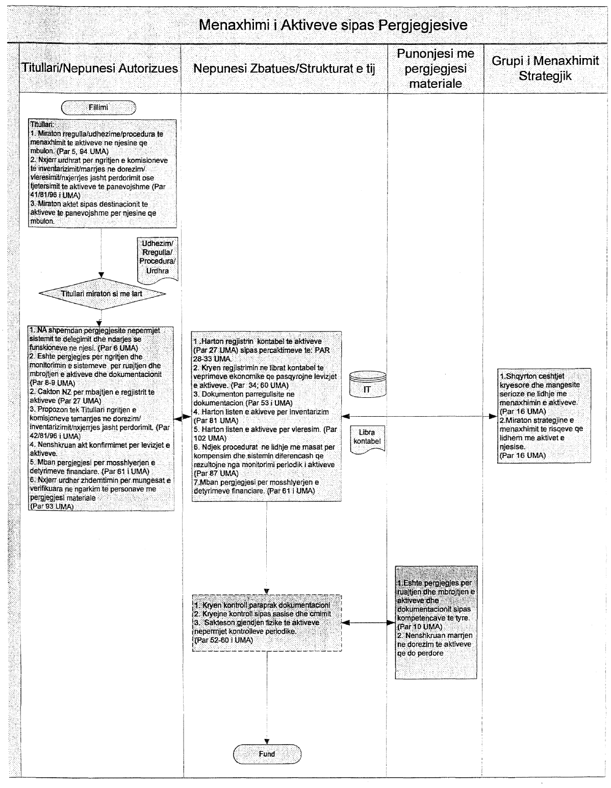

Menaxhimi i aktiveve

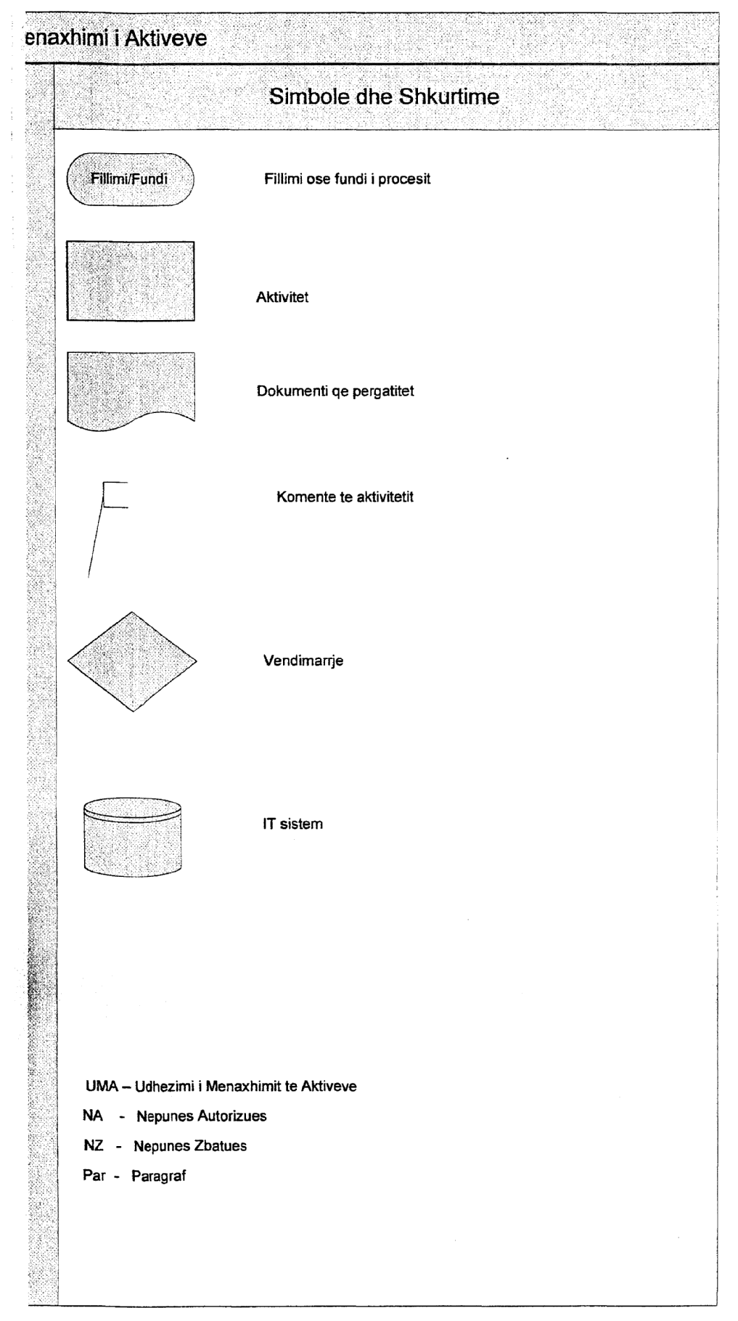

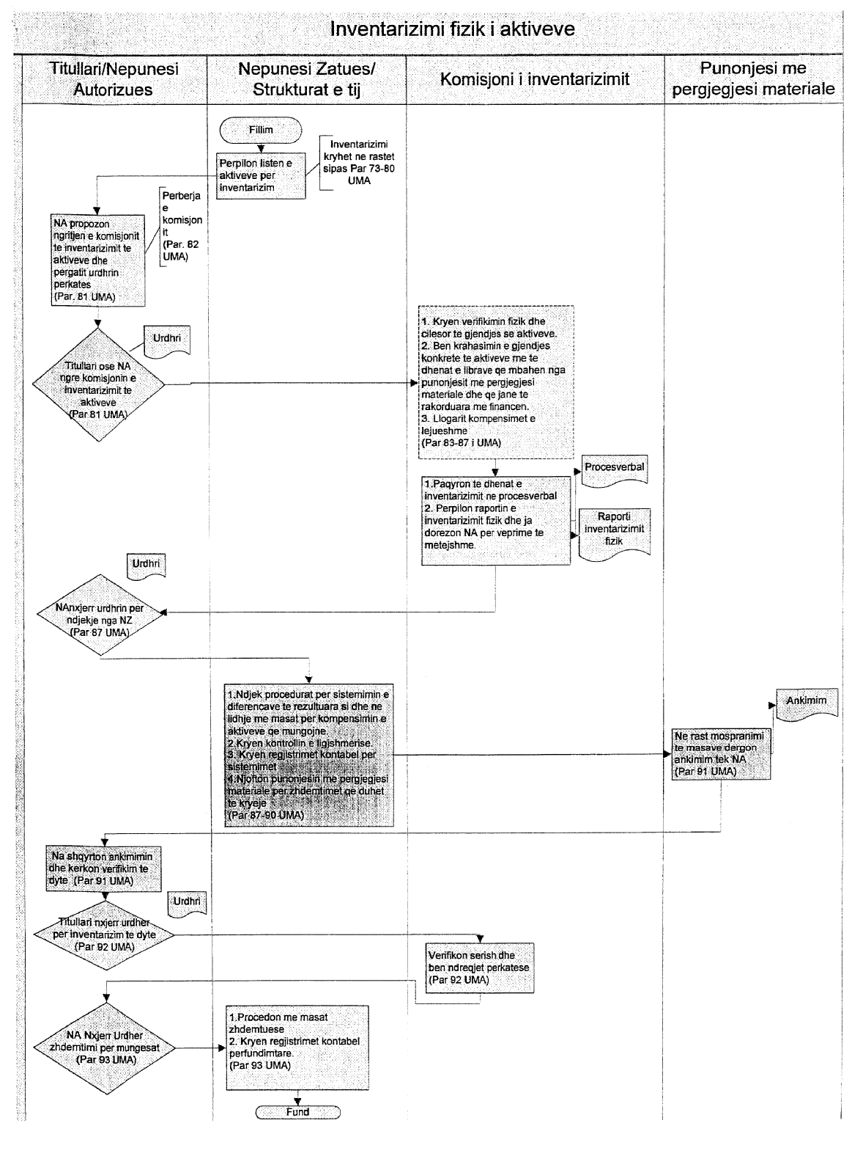

Menaxhimi i aktiveve

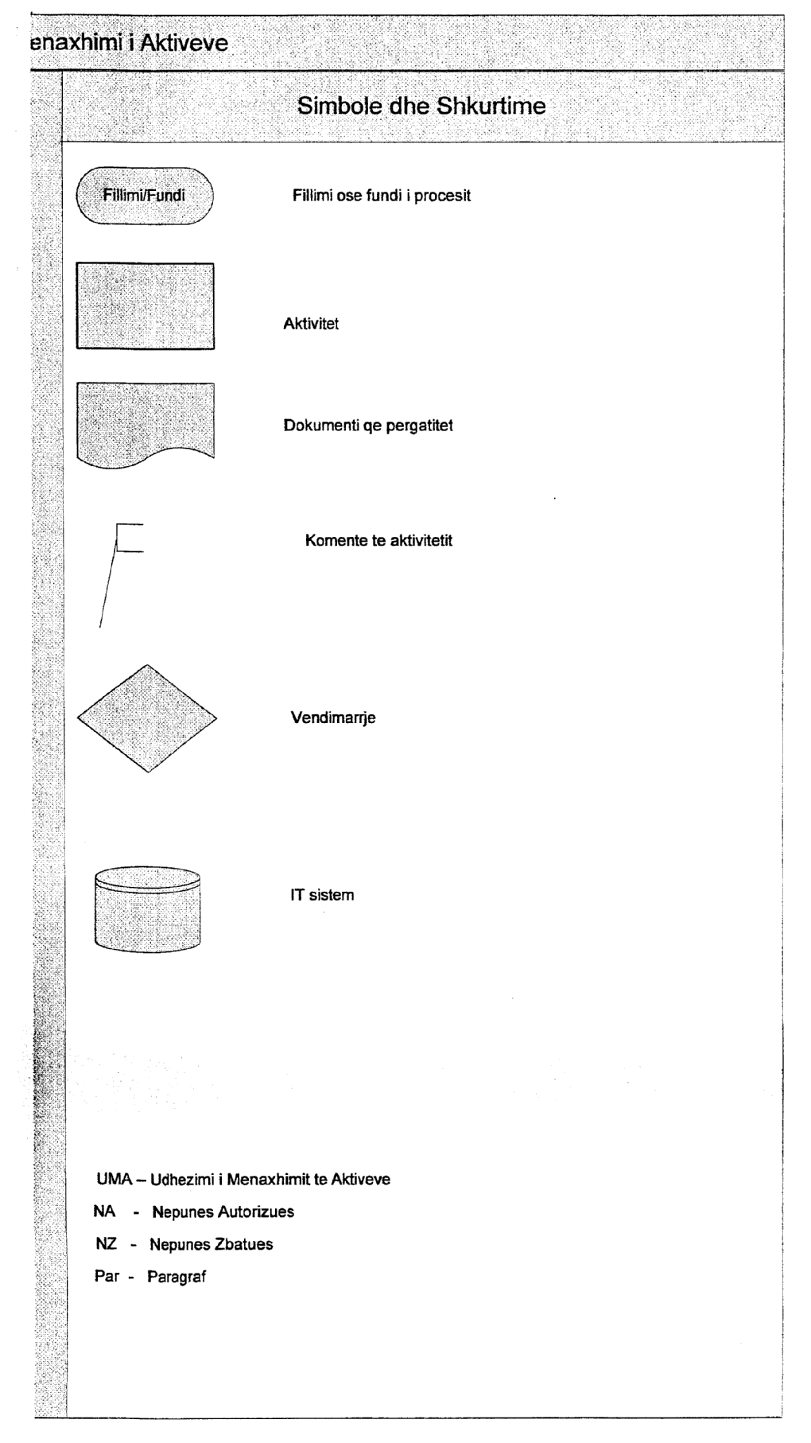

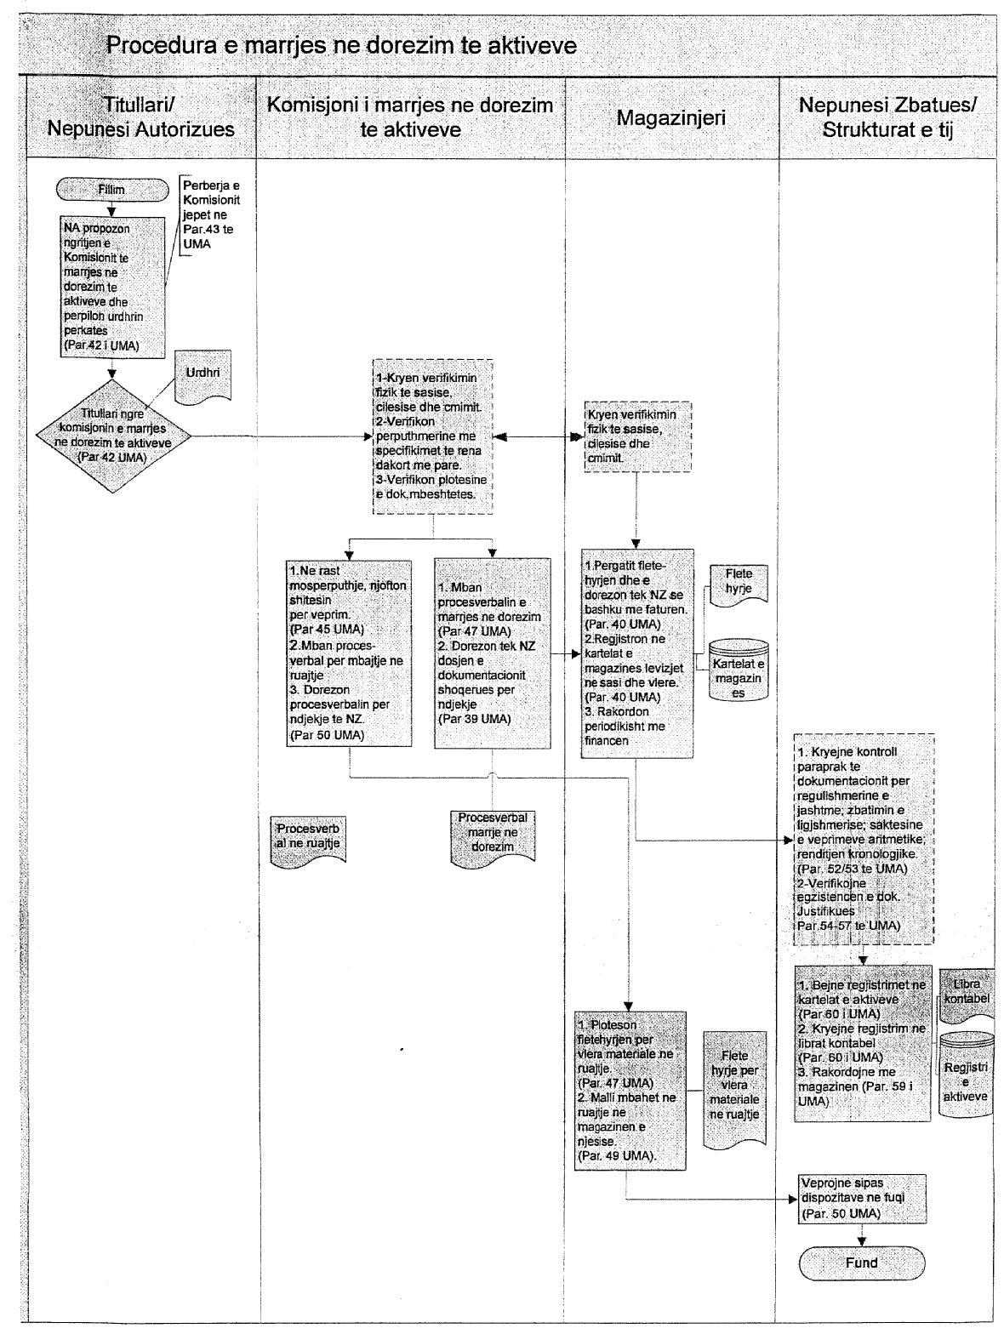

Menaxhimi i aktiveve

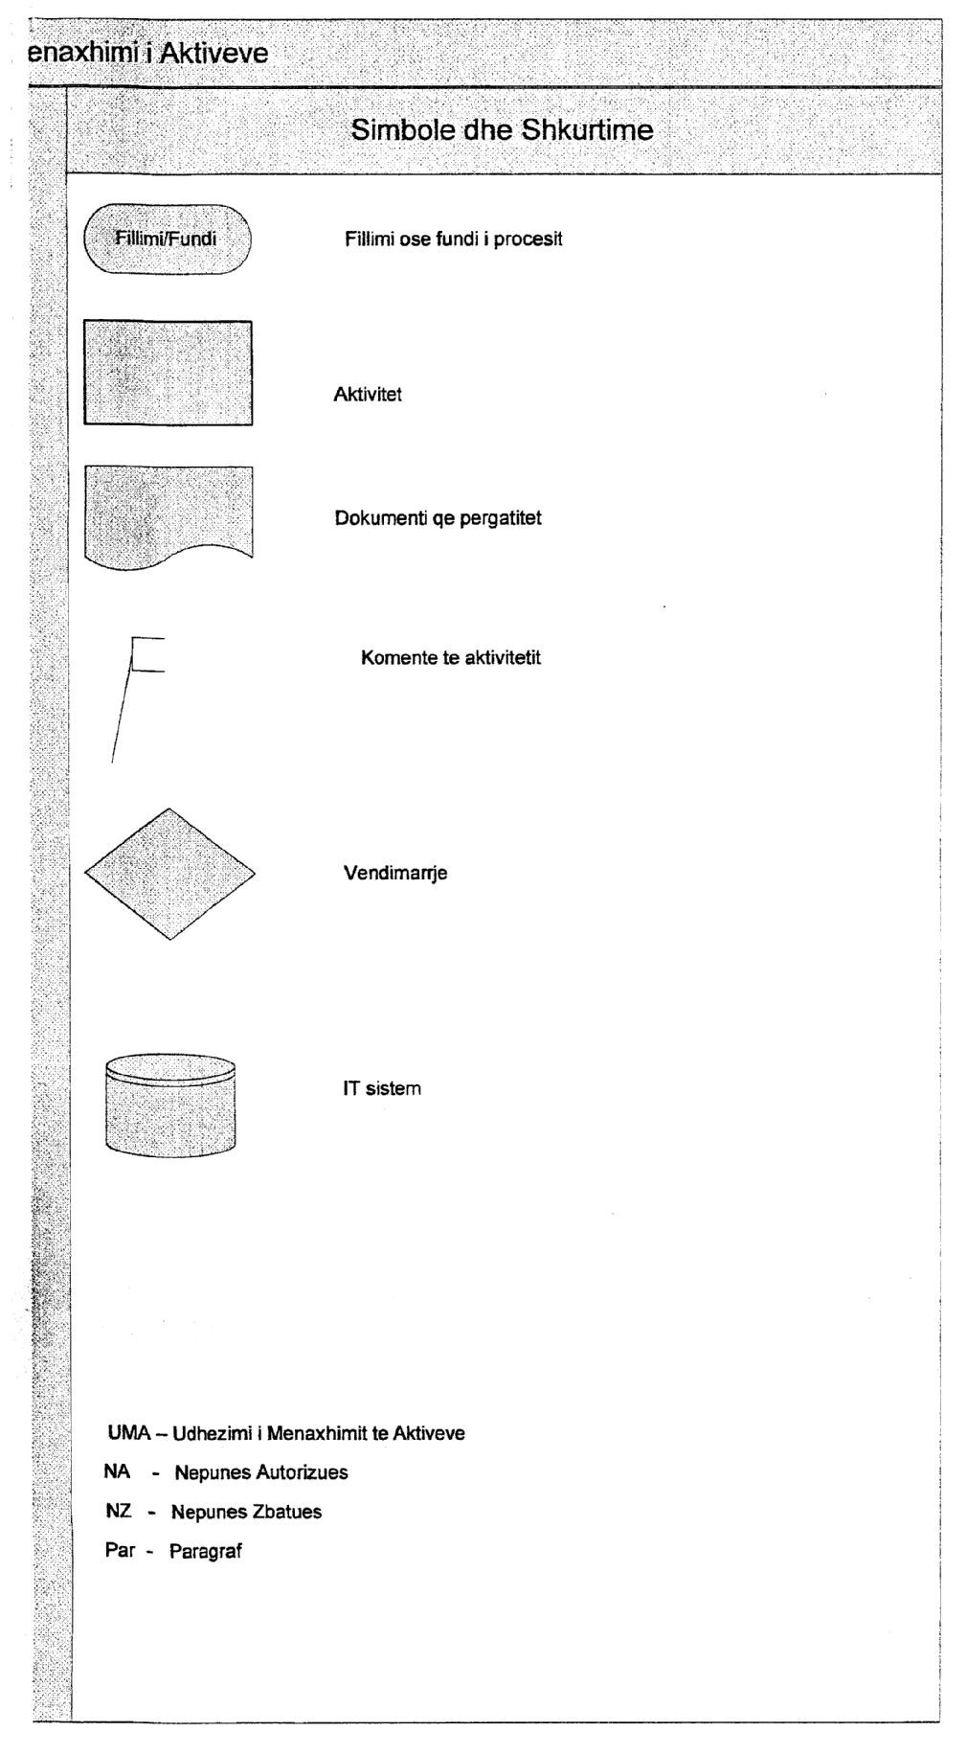

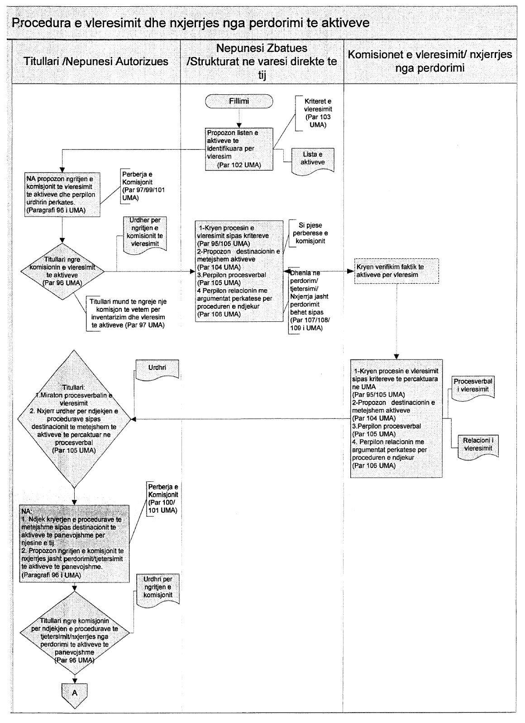

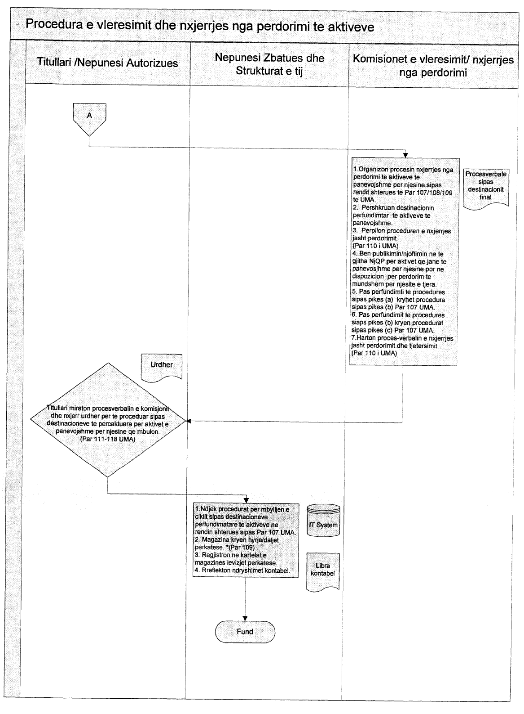

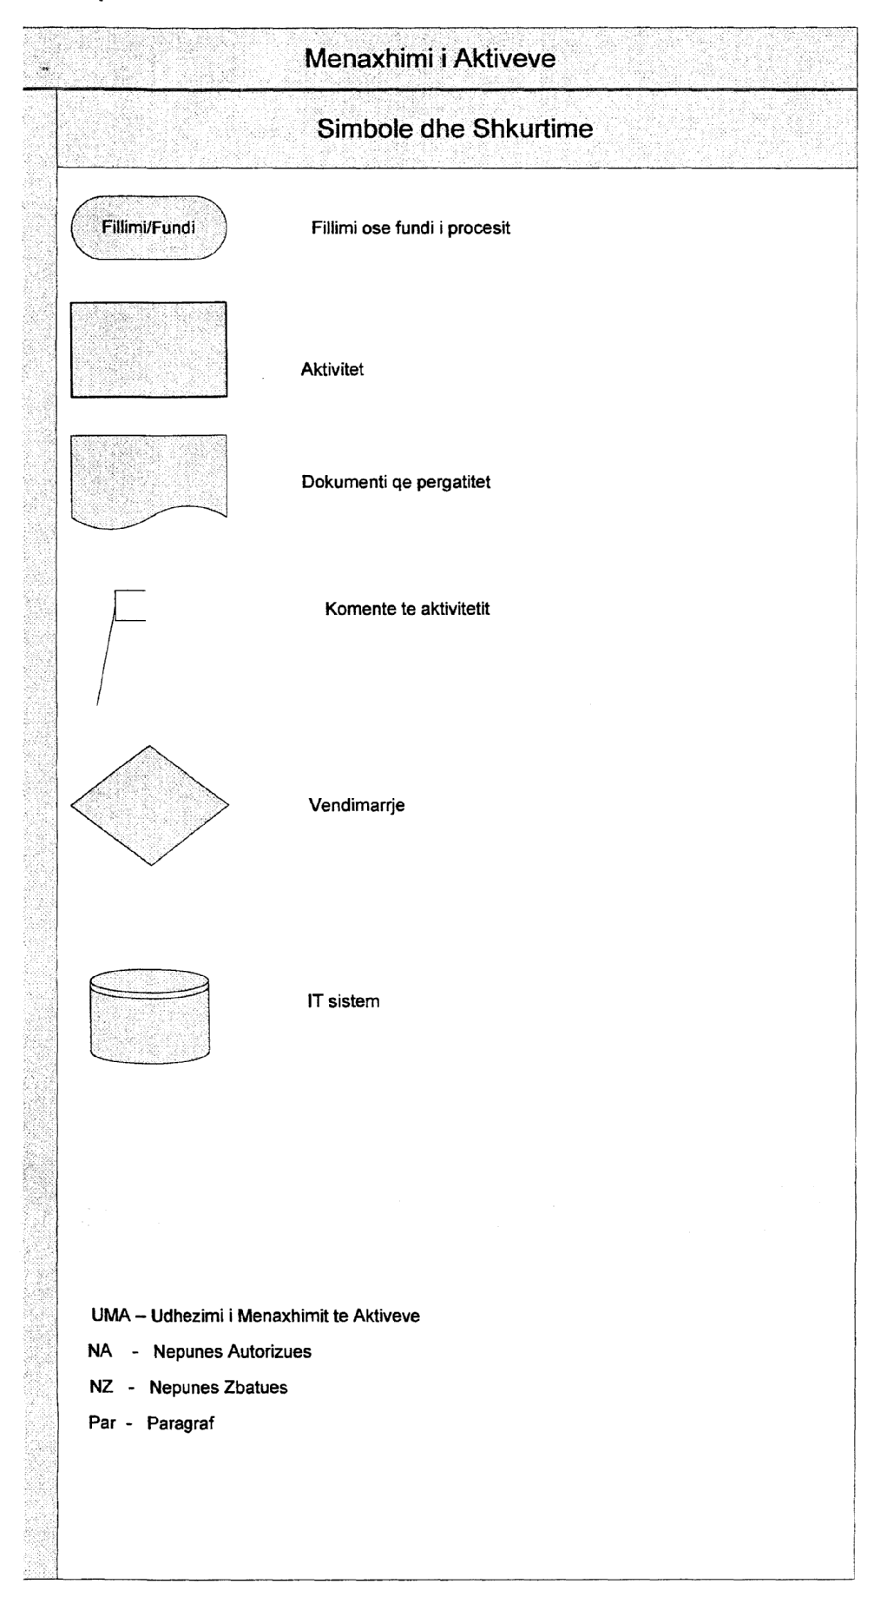

Urdhër

Nr.9025, datë 30.12.2011

Për shpalljen e vendeve vakant, për ushtrimin e veprimtarisë së noterëve, sipas njësive vendore

Në mbështetje të nenit 102, pika 4 të Kushtetutës, të nenit 7 pika 2 të ligjit nr.8678, datë 14.5.2001 “Për organizimin dhe funksionimin e Ministrisë së Drejtësisë”, të ndryshuar, të nenit 3 të shkronjës “ç”, të ligjit nr.7829, datë 1.6.1994 “Për noterinë”, të ndryshuar, si dhe të urdhrit nr.2501, datë 1.4.2011 të Ministrit të Drejtësisë “Për caktimin e numrit të vendeve vakant, për ushtrimin e veprimtarisë së noterëve, sipas njësive vendore”,

Urdhëroj:

I. Shpalljen e vendeve vakant, për ushtrimin e veprimtarisë së noterëve, sipas njësive vendore në Republikën e Shqipërisë, si më poshtë:

Bashkia/komuna | Nr.i vendeve
Berat | 2 (dy)
Bulqizë | 1 (një)
Cërrik | 1 (një)
Delvinë | 1 (një)
Devolli | 3 (tre)
Peshkopi | 2 (dy)
Durrës | 2 (dy)
Elbasan | 5 (pesë)
Fier | 6 (gjashtë)
Fushë-Krujë | 1 (një)
Fushë-Arrëz | 1 (një)
Gramsh | 1 (një)
Gjirokastër | 3 (tre)
Krumë | 1 (një)
Kavajë | 1 (një)
Korçë | 6 (gjashtë)
Ersekë | 1 (një)
Kruja | 1 (një)
Kuçovë | 1 (një)
Kukës | 1 (një)
Laç | 1 (një)
Lezhë | 2 (dy)
Librazhd | 1 (një)
Lushnjë | 2 (dy)
Koplik | 1 (një)
Burrel | 1 (një)
Maliq | 2 (dy)
Rrëshen | 1 (një)
Peqin | 1 (një)
Përmet | 1 (një)
Pogradec | 2 (dy)
Pukë | 2 (dy)
Sarandë | 2 (dy)
Çorovodë | 2 (dy)
Shijak | 1 (një)
Shkodër | 6 (gjashtë)
Tiranë | 7 (shtatë)
Bajram Curri | 2 (dy)
Vlorë | 4 (katër)

II. Ky urdhër hyn në fuqi menjëherë dhe botohet në Fletoren Zyrtare.

Ministri i Drejtësisë
Eduard Halimi

VENDIM

Nr.77, datë 30.11.2011

Për dhënien e miratimit paraprak për kryerjen e veprimtarive shtesë nga Banka “Societe Generale Albania” sha

Në bazë dhe për zbatim të nenit 12 shkronja “a” dhe të nenit 43 shkronja “e” të ligjit nr.8269, datë 23.12.1997 “Për Bankën e Shqipërisë”, të ndryshuar; të nenit 23, pikat 1 dhe 3, të nenit 24, pika 1, shkronja “ç”, të nenit 54, pikat 2 dhe 4, të ligjit nr.9662, datë 18.12.2006 “Për bankat në Republikën e Shqipërisë”, me propozim të Departamentit të Mbikëqyrjes, Këshilli Mbikëqyrës i Bankës së Shqipërisë

VENDOSI:

1. Të japë miratimin paraprak për kryerjen nga banka “Societe Generale Albania” sh.a. të veprimtarive financiare shtesë, si më poshtë:
a) Marrjen e angazhimeve;
b) Tregtimin për llogari të saj ose për llogari të klientëve, qoftë dhe në një këmbim valutor, në një treg të vetorganizuar (OTC) ose ndryshe, si më poshtë:
i) letra me vlerë të transferueshme;
ii) instrumente të tjera të negociueshme dhe aktive financiare, duke përfshirë veprimet me arin.
c) Ndërmjetësimin për transaksionet monetare të marrjes në kujdestari, shërbimet depozituese dhe të besimit;
d) Shërbimet këshilluese, ndërmjetëse dhe shërbime të tjera ndihmëse për të gjitha veprimtaritë e radhitura më sipër.
2. Autorizohet Guvernatori i Bankës së Shqipërisë, për të bërë ndryshimet përkatëse në aneksin e licencës të bankës “Societe Generale Albania” sh.a., pas kryerjes së ndryshimit sipas pikës 1 të këtij vendimi.
3. Ngarkohet Departamenti i Mbikëqyrjes për zbatimin e këtij vendimi.
4. Ngarkohet Departamenti i Marrëdhënieve me Jashtë, Integrimit Europian dhe Komunikimit për publikimin e këtij vendimi në Buletinin Zyrtar të Bankës së Shqipërisë dhe në Fletoren Zyrtare të Republikës së Shqipërisë.
Ky vendim hyn në fuqi menjëherë.
KRYETARI
Ardian Fullani

VENDIM

Nr.125, datë 2.12.2011

PËR LICENCIMIN E SHOQËRISË “ALBANIAN GREEN ENERGY” SHPK NË AKTIVITETIN E FURNIZUESIT TË KUALIFIKUAR TË ENERGJISË ELEKTRIKE

Në mbështetje të neneve 8 pika 2 germa “a”, 9, 13 pika 1 germa “ç”, 45 pikat 3 dhe 4, të ligjit nr.9072, datë 22.5.2003 “Për sektorin e energjisë elektrike”, të ndryshuar, neneve 4 pika 1 germa “f”, 5 pika 1 germa “f”, 13 dhe 14, pika 1, të “Rregullores për procedurat e licencimit, modifikimit, transferimit të plotë/të pjesshëm dhe rinovimit të licencave”, të miratuar me vendimin e Bordit të Komisionerëve nr.108, datë 9.9.2008, Bordi i Komisionerëve të Entit Rregullator të Energjisë (ERE), në mbledhjen e tij të datës 2.12.2011, pasi shqyrtoi aplikimin e paraqitur nga shoqëria “Albanian Green Energy” sh.p.k., si dhe relacionin e Drejtorisë së Licencimit dhe Monitorimit të Tregut dhe Drejtorisë Juridike dhe Mbrojtjes së Konsumatorit mbi licencimin në aktivitetin e Furnizuesit të Kualifikuar të energjisë elektrike,
konstatoi se :
- Aplikimi i shoqërisë “Albanian Green Energy” sh.p.k. plotëson kërkesat e parashikuara nga ERE në rregulloren “Për procedurat e licencimit, modifikimit, transferimit të plotë /të pjesshëm dhe rinovimit të licencave”.
- Në datën 1.11.2011, me shkresën nr.417/1 Prot., rezultoi e paraqitur një ankesë jashtë afatit 2–mujor të përcaktuar në aktet ligjore dhe nënligjore të ERE-s, lidhur me aplikimin e bërë nga shoqëria “Albanian Green Energy” sh.p.k., për licencim në aktivitetin e tregtimit të energjisë elektrike.
- Ankesa e sipërcituar është jashtë objektit të këtij licencimi dhe nuk prek aspak vendimmarrjen e ERE-s mbi licencimin në aktivitetin e furnizuesit të kualifikuar të energjisë elektrike, të shoqërisë “Albanian Green Energy”.
Për gjithë sa më sipër cituar, Bordi i Komisionerëve të ERE-s,

Vendosi:

1. Të licencojë shoqërinë “Albanian Green Energy” sh.p.k., në aktivitetin e furnizuesit të kualifikuar të energjisë elektrike, për një afat 5-vjeçar.
2. Drejtoria e Licencimit dhe Monitorimit të Tregut të njoftojë aplikuesin për vendimin e Bordit të Komisionerëve të ERE-s.
Ky vendim hyn në fuqi menjëherë.
Ky vendim botohet në Fletoren Zyrtare.

KRYETARI
Sokol Ramadani

VENDIM

Nr.126, datë 2.12.2011

PËR LICENCIMIN E SHOQËRISË “BALKAN GREEN ENERGY” SHPK NË AKTIVITETIN E FURNIZUESIT TË KUALIFIKUAR TË ENERGJISË ELEKTRIKE

Në mbështetje të neneve 8 pika 2 germa “a”; 9, 13 pika 1 germa “ç”, 45 pikat 3 dhe 4, të ligjit nr.9072, datë 22.5.2003 “Për sektorin e energjisë elektrike” të ndryshuar, neneve 4 pika 1 germa “f”, 5 pika 1 germa “f”, 13 dhe 14, pika 1, të “Rregullores për procedurat e licencimit, modifikimit, transferimit të plotë/të pjesshëm dhe rinovimit të licencave”, të miratuar me vendimin e Bordit të Komisionerëve nr.108, datë 9.9.2008, Bordi i Komisionerëve të Entit Rregullator të Energjisë (ERE), në mbledhjen e tij të datës 2.12.2011, pasi shqyrtoi aplikimin e paraqitur nga shoqëria “Balkan Green Energy” sh.p.k., si dhe relacionin e Drejtorisë së Licencimit dhe Monitorimit të Tregut dhe Drejtorisë Juridike dhe Mbrojtjes së Konsumatorit mbi licencimin në aktivitetin e Furnizuesit të Kualifikuar të Energjisë Elektrike,
konstatoi se:
- Aplikimi i shoqërisë “Balkan Green Energy” sh.p.k. plotëson kërkesat e parashikuara nga ERE në “Rregulloren për procedurat e licencimit, modifikimit, transferimit të plotë/të pjesshëm dhe rinovimit të licencave”.
Në datën 1.11.2011, me shkresën nr.417/1 Prot., rezultoi e paraqitur një ankesë jashtë afatit 2–mujor të përcaktuar në aktet ligjore dhe nënligjore të ERE-s, lidhur me aplikimin e bërë nga shoqëria “Balkan Green Energy” sh.p.k. për licencim në aktivitetin e tregtimit të energjisë elektrike.
- Ankesa e sipërcituar është jashtë objektit të këtij licencimi dhe nuk prek aspak vendimmarrjen e ERE-s mbi licencimin në aktivitetin e furnizuesit të kualifikuar të energjisë elektrike, të shoqërisë “Balkan Green Energy”.
Për gjithë sa më sipër cituar, Bordi i Komisionerëve të ERE-s,

Vendosi:

1. Të licencojë shoqërinë “Balkan Green Energy” sh.p.k. në aktivitetin e furnizuesit të kualifikuar të energjisë elektrike, për një afat 5-vjeçar.
2. Drejtoria e Licencimit dhe Monitorimit të Tregut të njoftojë aplikuesin për vendimin e Bordit të Komisionerëve të ERE-s.
Ky vendim hyn në fuqi menjëherë.
Ky vendim botohet në Fletoren Zyrtare.
KRYETARI
Sokol Ramadani

VENDIM

Nr.127, datë 2.12.2011

PËR LICENCIMIN E SHOQËRISË “BALLKAN GREEN ENERGY” SHPK NË AKTIVITETIN E TREGTIMIT TË ENERGJISË ELEKTRIKE

Në mbështetje të nenit 8 pika 2 germa “a”, nenit 9 dhe 13 pikat 1, germa “d”, të ligjit nr.9072, datë 22.5.2003 “Për sektorin e energjisë elektrike”, të ndryshuar, neneve 4 pika 1 germa “g”, 5 pika 1, 13 dhe 14 pika 1, të “Rregullores për procedurat e licencimit, modifikimit, transferimit të plotë/të pjesshëm dhe rinovimit të licencave”, të miratuar me vendimin e Bordit të Komisionerëve nr.108, datë 9.9.2008, Bordi i Komisionerëve të Entit Rregullator të Energjisë (ERE), në mbledhjen e tij të datës 2.12.2011, pasi shqyrtoi kërkesën e shoqërisë “Ballkan Green Energy” sh.p.k., si dhe relacionin e Drejtorisë së Licencimit dhe Monitorimit të Tregut dhe Drejtorisë Juridike dhe Mbrojtjes së Konsumatorit mbi licencimin në aktivitetin e tregtimit të energjisë,
konstatoi se:
Aplikimi i shoqërisë “Ballkan Green Energy” sh.p.k. plotëson kërkesat e parashikuara nga ERE në “Rregulloren për procedurat e licencimit, modifikimit, transferimit të plotë/të pjesshëm dhe rinovimit të licencave.
Në datën 1.11.2011, me shkresën nr.417/1 Prot., rezultoi e paraqitur një ankesë jashtë afatit 2–mujor të përcaktuar në aktet ligjore dhe nënligjore të ERE-s, lidhur me aplikimin e bërë nga shoqëria “Ballkan Green Energy” sh.p.k., për licencim në aktivitetin e tregtimit të energjisë elektrike.
Ankesa e sipërcituar është jashtë objektit të këtij licencimi dhe nuk prek aspak vendimmarrjen e ERE-s mbi licencimin në aktivitetin e tregtimit të energjisë të shoqërisë “Ballkan Green Energy”.
Për gjithë sa më sipër cituar, Bordi i Komisionerëve të ERE-s

Vendosi:

1. Të licencojë shoqërinë “Ballkan Green Energy” sh.p.k. në aktivitetin e tregtimit të energjisë elektrike, për një afat 30-vjeçar.
2. Drejtoria e Licencimit dhe Monitorimit të Tregut të njoftojnë aplikuesin për vendimin e Bordit të Komisionerëve të ERE-s.
Ky vendim hyn në fuqi menjëherë.
Ky vendim botohet në Fletoren Zyrtare.

KRYETARI
Sokol Ramadani

Kërkesë

Nr.3334/4, datë 5.12.2011

Për shpronësim publik

Ministria e Punëve Publike dhe Transportit shpall kërkesën për shpronësim, për interes publik, të pasurive të paluajtshme, pronë private, që preken nga ndërtimi i segmentit rrugor “Hyrja-Shkodër”.
Subjekti kërkues i këtij objekti është Drejtoria e Përgjithshme e Rrugëve. Me anë të këtij publikimi në shtyp kërkojmë të vemë në dijeni personat të cilët preken nga ky shpronësim. Vënia në dijeni konsiston në masën e vlerësimit të llogaritur në bazë të vendimit nr.138, datë 23.3.2000 të Këshillit të Ministrave “Për kriteret teknike të vlerësimit dhe të përllogaritjes së masës së shpërblimit të pasurive që shpronësohen, të pasurive që zhvlerësohen dhe të të drejtave të personave të tretë, për interes publik, të ndryshuar, për pronarët sipas listës emërore të bashkëlidhur.
Pronarët që kanë emrin në listën emërore dhe personat e tretë, brenda 15 ditëve nga plotësimi i këtij afati për publikim, kanë të drejtë të paraqesin pretendimet e tyre lidhur me çmimin, sipërfaqen, titullin e pronësisë apo llojin e pasurisë që kanë në pronësi, të shoqëruara me dokumentet përkatëse në ministrinë kompetente (Ministria e Punëve Publike dhe Transportit).
Pronarët, për të cilët në kolonën shënime në tabelën e publikuar, është bërë shënimi “Konfirmuar nga ZRPP”, do të kompensohen për efekt shpronësimi pas miratimit të kërkesës për shpronësim nga Këshilli i Ministrave dhe pasi të kenë paraqitur dokumentacionin respektiv të pronësisë pranë Drejtorisë së Përgjithshme të Rrugëve (subjekti kërkues në bazë të ligjit nr.8561, datë 22.12.1999 “Për shpronësimin dhe marrjen në përdorim të përkohshëm, të pasurisë pronë private për interes publik”).
Vlera totale e këtij shpronësimi është 1 669 500 (një milion e gjashtëqind e gjashtëdhjetë e nëntë mijë e pesëqind) lekë.

Ministri i Punëve Publike dhe Transportit
Sokol Olldashi

Lista e pronarit që shpronësohet për sipërfaqen truall nga ndërtimi

i “Rrugës hyrëse” Shkodër

Nr. | Emri | Atësia | Mbiemri | Zona kadastrale | Numri i pasurisë | Truall |  | Çmimi lekë/m² | Vlera lekë | Konfirmime  ZRPP
 |  |  |  |  |  | Sipërfaqja e përgjithshme m² | Sipërfaqja e shpronësimit m² | Çmimi lekë/m² | Vlera lekë | Konfirmime  ZRPP
1 | Gëzim | Musa | Alija | 8597 | 16/126 | 1724 | 111.3 | 15000 | 1669500 | Konfirmuar
 | SHUMA |  |  |  |  |  | 111.3 |  | 1669500

Vendim

Gjykata e Rrethit Gjyqësor Elbasan vendosi shpalljen të zhdukur të shtetasit Maksim Likaj, i biri i Halitit dhe i Tushes, i datëlindjes nr.31.1.1950, lindur në Tiranë dhe banues në Elbasan.

Kërkesë

Kërkuesja Luljana Dhima, lindur dhe banuese në Tiranë, kërkon pranë Gjykatës së Rrethit Gjyqësor Fier, shpalljen të zhdukur të shtetases Dhurata Babaali, e bija e Qazimit dhe e Faries, e datëlindjes 15.11.1949 dhe banuese në Fier.

Kërkuesja
Luljana Dhima

Pika 4 dhe pika 23 e nenit 4 të ligjit nr.10 296, datë 8.7.2010 “Për menaxhimin financiar dhe kontrollin”: Nëpunësit autorizues të njësive të qeverisjes së përgjithshme janë nëpunësit e nivelit më të lartë të menaxhimit në njësitë e qeverisjes qendrore, vendore dhe të fondeve speciale, përgjegjës për zbatimin e menaxhimit financiar dhe kontrollit në të gjitha strukturat, programet, aktivitetet dhe proceset që menaxhohen prej tyre.
Neni 3, pika 2 të ligjit nr.10 296, datë 8.7.2010 “Për menaxhimin financiar dhe kontrollin”.
Kreu i organit qendror të njësisë publike sipas nenit 4, pika 22 të ligjit nr.10 296 “Për menaxhimin financiar dhe kontrollin”.
Neni 18 i ligjit nr.10 296 “Për menaxhimin financiar dhe kontrollin”.
Neni 28 i ligjit nr.10 296 “Për menaxhimin financiar dhe kontrollin”
Kreu III i ligjit nr.10 296 “Për menaxhimin financiar dhe kontrollin”
Sipas përcaktimit të nenit 3 të ligjit nr.10 296, datë 8.7.2010 “Për menaxhimin financiar dhe kontrollin”
Si një e tërë ku përfshihet organi qendror dhe të gjitha njësitë e vartësisë.
Kreu i organit qendror të njësisë publike sipas nenit 4/22 të ligjit nr.10 296, datë 8.7.2010 “Për MFK” (Ministri, kreu i institucionit të pavarur, kryetari i bashkisë, komunës, këshillit të qarkut)
Sipas përcaktimit të nenit 8 pika “d” të ligjit nr.10 296, datë 8.7.2010 “Për MFK”
Nëpunësi i nivelit më të lartë manaxherial në njësinë publike në vartësi direkte të titullarit (p.sh. Sekretari i Përgjithshëm në ministri), si dhe drejtuesit e njësive të vartësisë nga njësia publike. Ref. neni 4/22, neni 9 i ligjit nr.10 296 për MFK dhe neni 5 i ligjit nr.9936, datë 26.6.2008 “Për menaxhimin e sistemit buxhetor në RSH”
Sipas përcaktimit të nenit 9 pika (4/h) të ligjit për MFK-në
Përbërja dhe përgjegjësitë e GMS jepen në nenin 27 të ligjit nr.10 296 për MFK
Përjashtohen nga detyrimet sipas këtij paragrafi, njësitë publike të parashikuara në nenin 3, pika 2 dhe 3 të ligjit nr.10 296, datë 8.7.2010 “Për menaxhimin financiar dhe kontrollin”
Nëpunës i nivelit të lartë menaxherial përgjegjës për financat e njësisë. Ref. neni 4, paragrafi 24, neni 12 i ligjit nr.10 296 “Për menaxhimin financiar dhe kontrollin” për përgjegjësitë e nëpunësit zbatues.
P.sh. Autoriteti Portual i Durrësit, ANTA, etj.
Sipas përcaktimit në nenin 4/26 të ligjit nr.10 296 dhe të nenit 3/1 të ligjit nr.10 273, datë 29.4.2010 “Për dokumentin elektronik”.
Sipas përcaktimit në nenin 4/26 të ligjit nr.10 296, datë 8.7.2010 “Për MFK”
Ligji nr.9367, datë 7.4.2005 “Për parandalimin e konfliktit të interesave në ushtrimin e funksioneve publike”
Shih paragrafët 80 deri 93 të këtij udhëzimi.
Sektori i qeverisjes së përgjithshme përfshin njësitë e qeverisjes qendrore, vendore dhe fondeve speciale sipas përkufizimit të nenit 4/4,5,6,7 të ligjit nr.10 296 për MFK.
Ligji nr.6942, datë 25.12.1984 është shfuqizuar me nenin 34 të ligjit nr.10 296, datë 8.7.2010 për MFK.

